Tarjáni Német Nemzetiségi Iskola Héregi Telephelyének
képes beszámolója
a 2017/2018-as tanévről

Készítette:
Győrik Tiborné

Héreg, 2018. június 18.

A 2017/2018-os tanév eseményei képekben
2017. szeptember
A tanévet diákjaink az alkalomhoz illő versekkel, zenével köszöntötték.
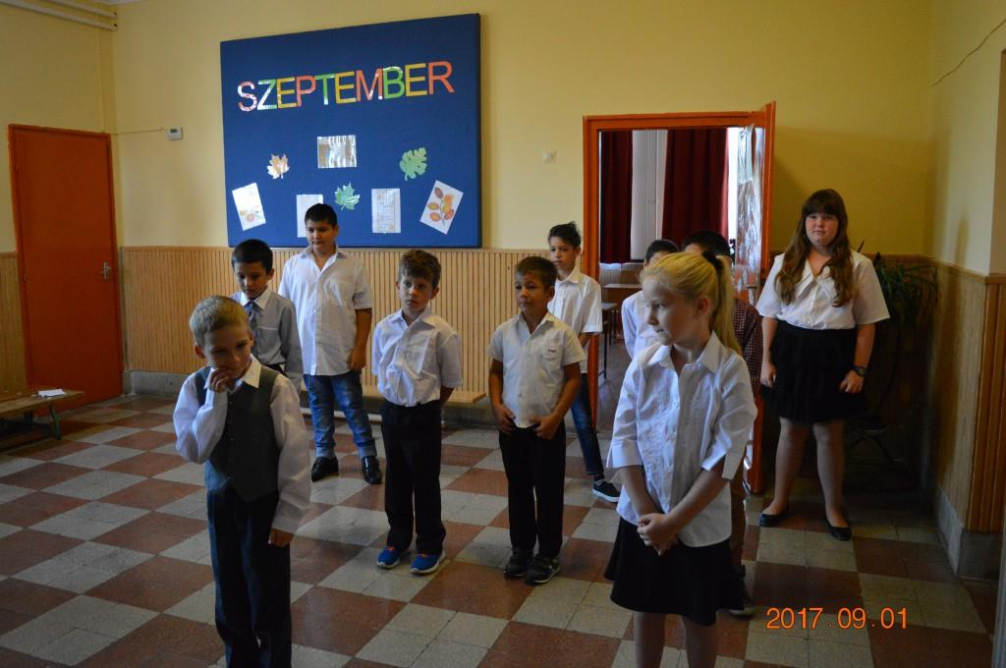
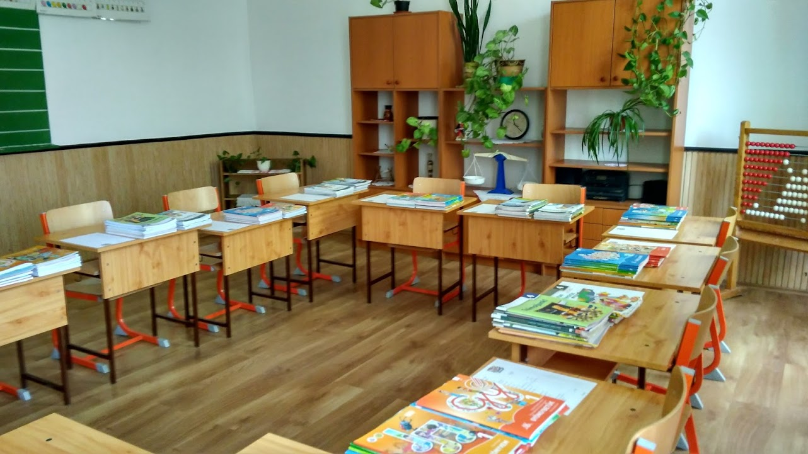 | 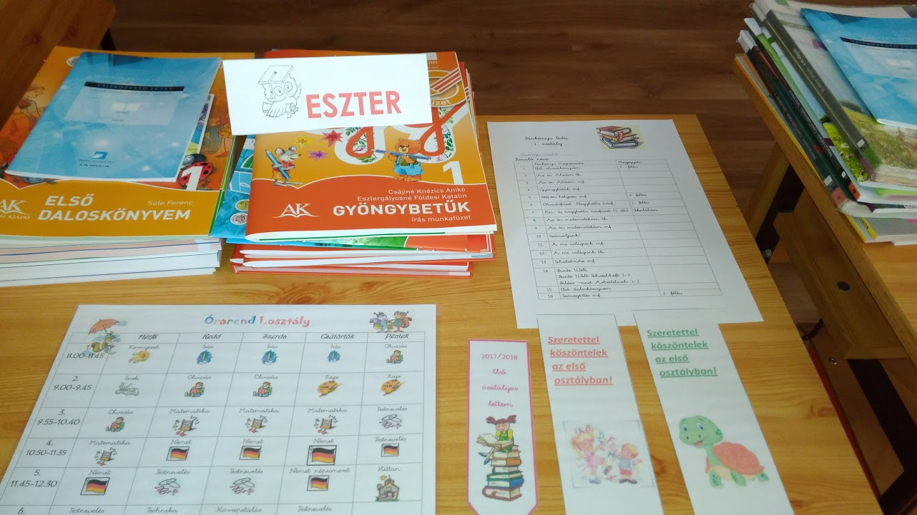
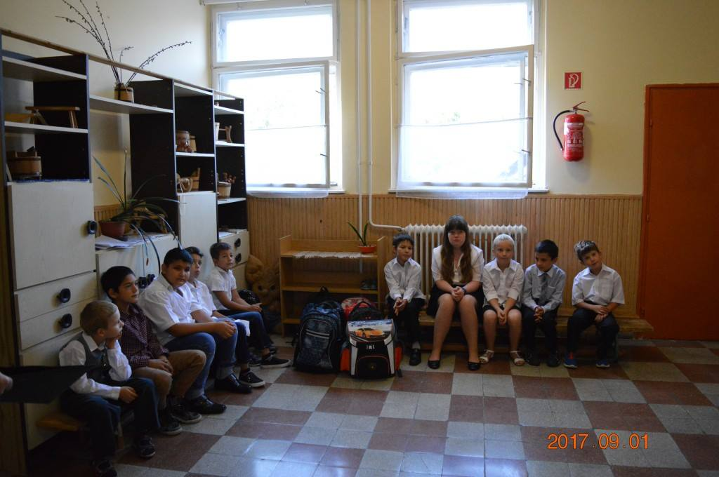 | 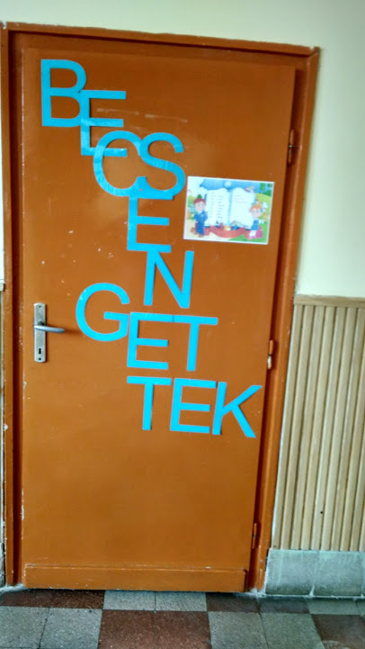

Projekt - napok: Ismerjük meg lakóhelyünket!
A program keretében végigjártuk Héreg emlékhelyeit, közintézményeit, műemlékeit.
Megismerkedtünk falunk múltjával és jelenével. Nagy segítséget kaptunk a Nyugdíjas klub tagjaitól, akik finom ebéddel vártank bennünket a Tájházban.
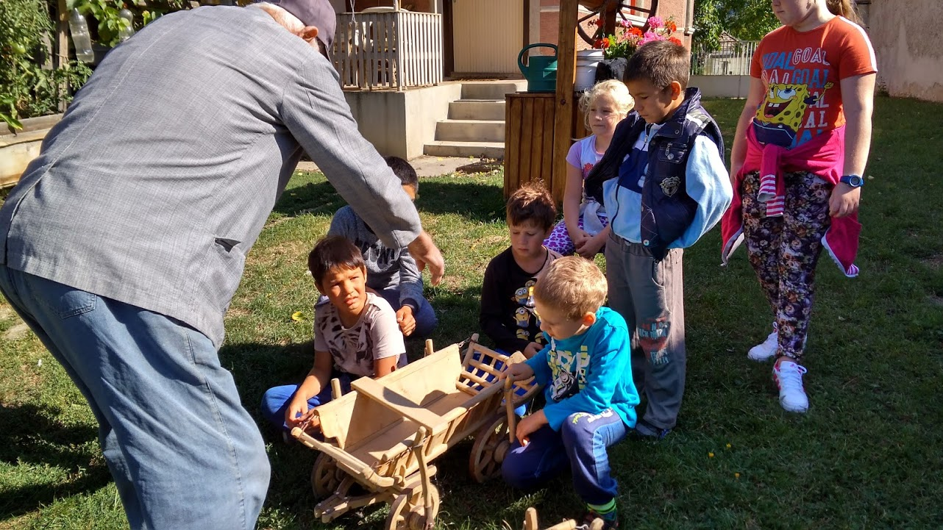 | 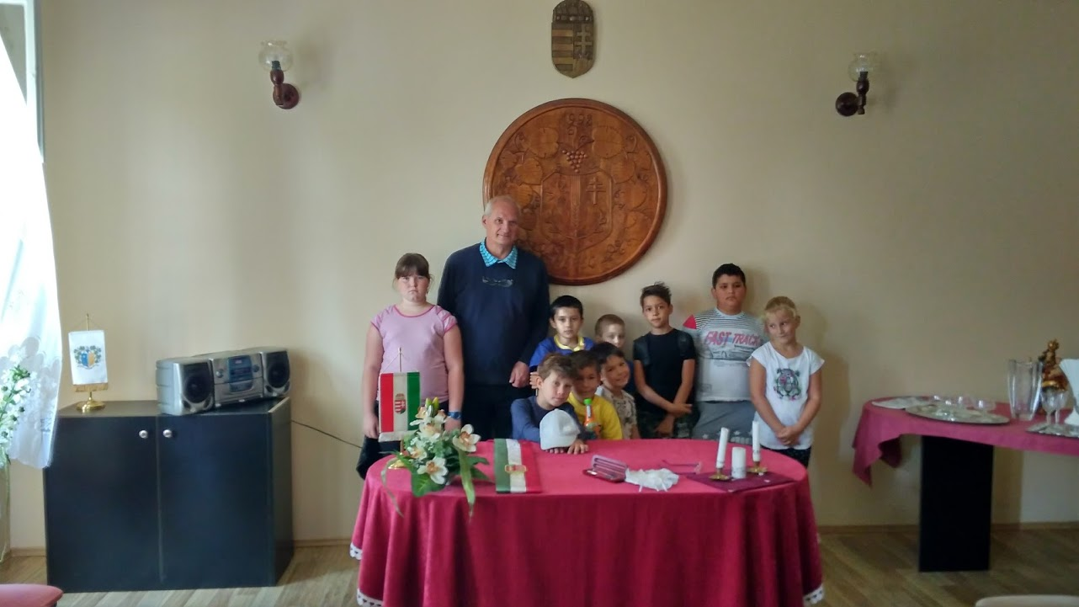
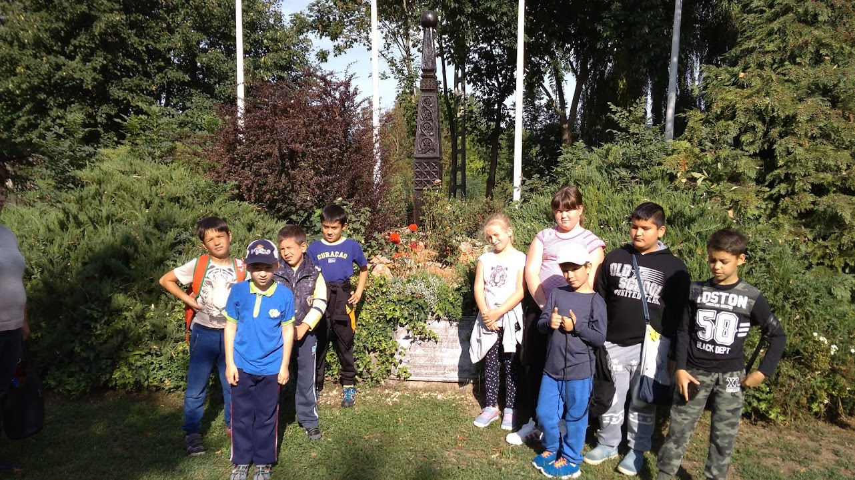 | 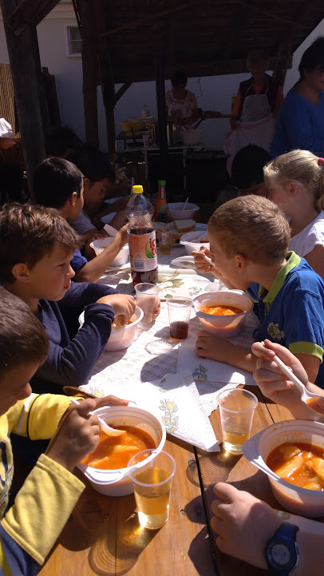

2017. október
Október 6-án iskolai keretek között megemlékeztünk az Aradi Vértanúkról.
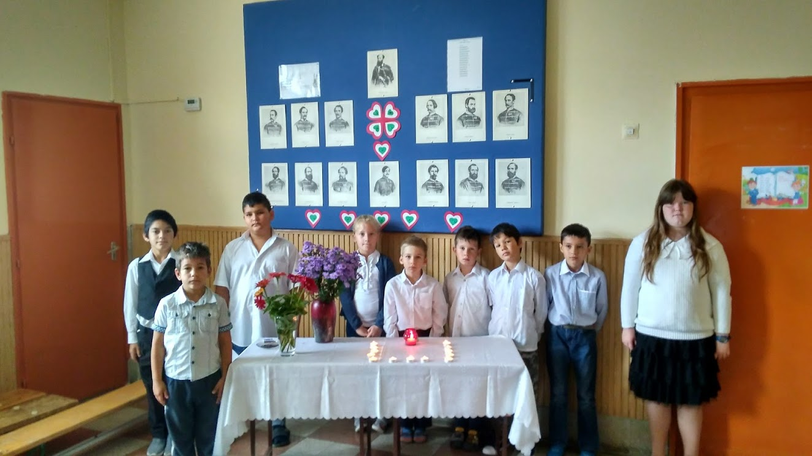 | 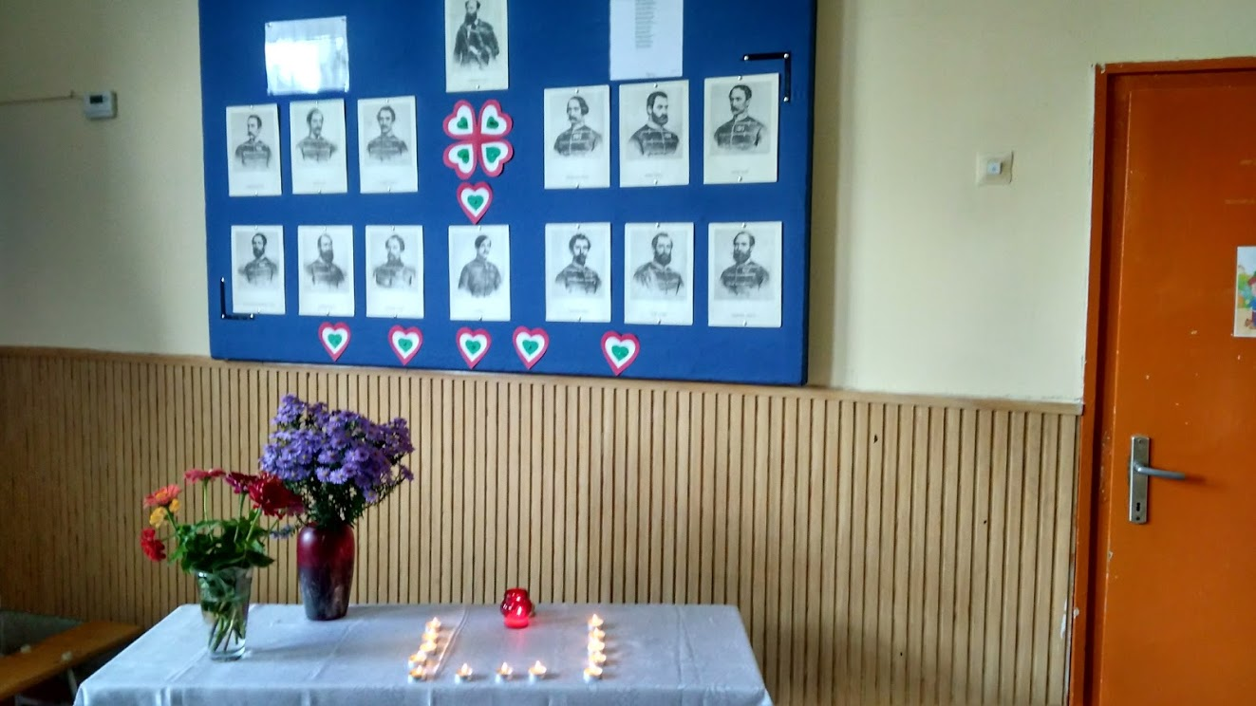

Az 1956-os Forradalom- és Szabadságharcra emlékezve az Emléktúra részt vevői iskolánkba is ellátogattak.
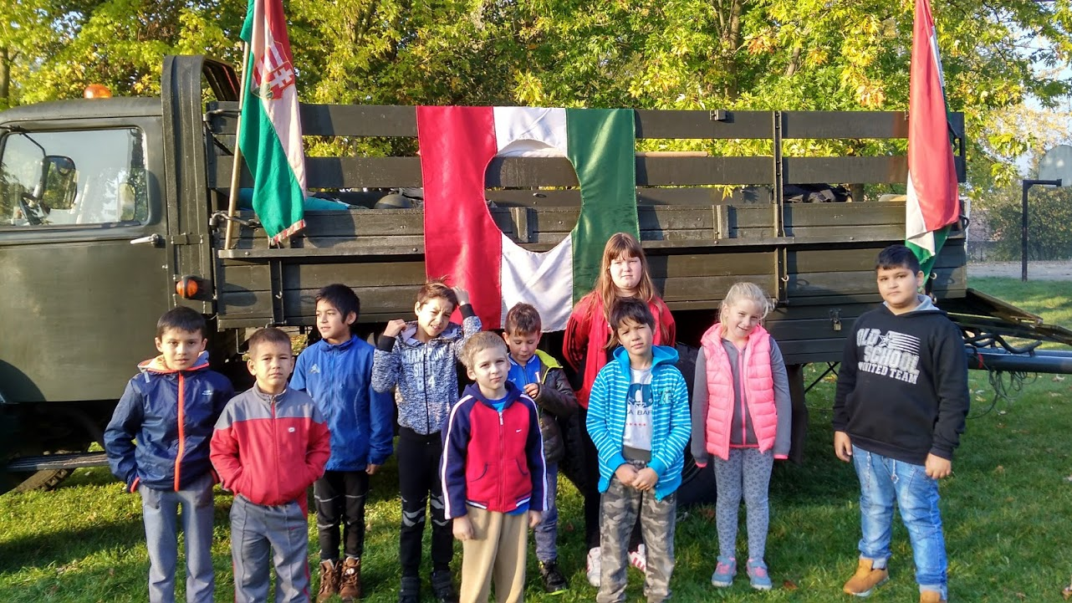 | 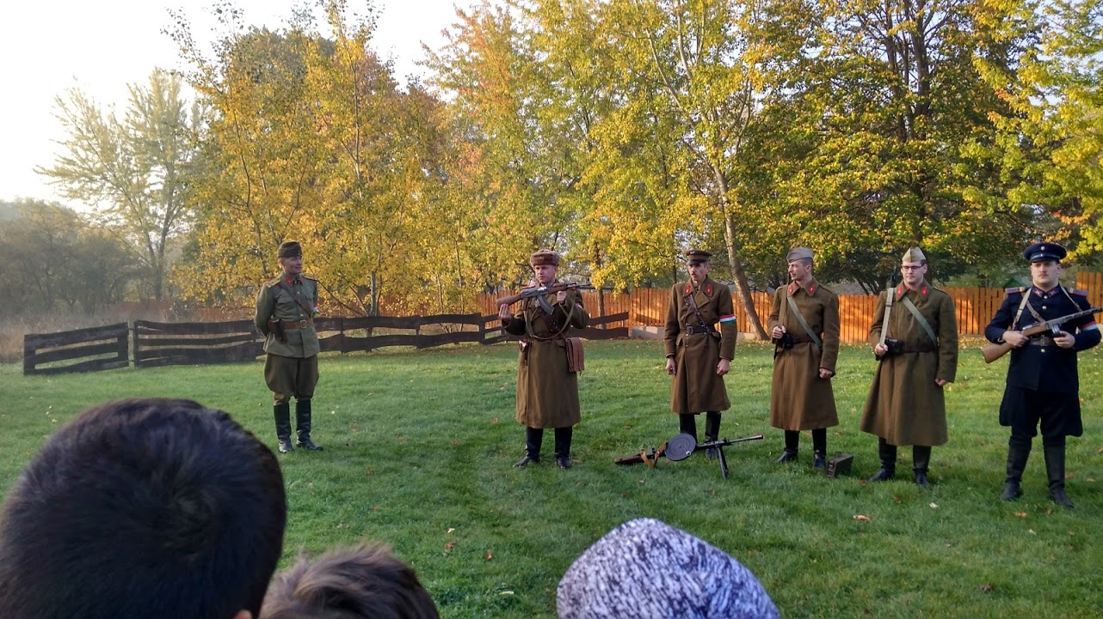
Szavalóversenyen vettünk rész a Tarjáni Iskolában:
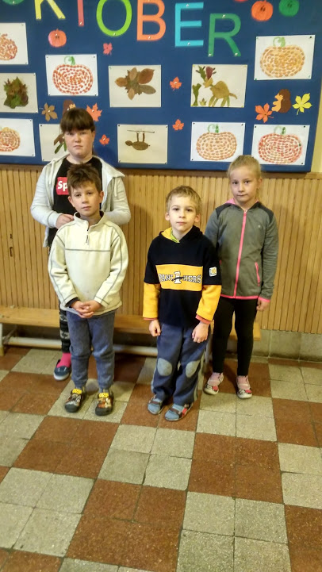 | 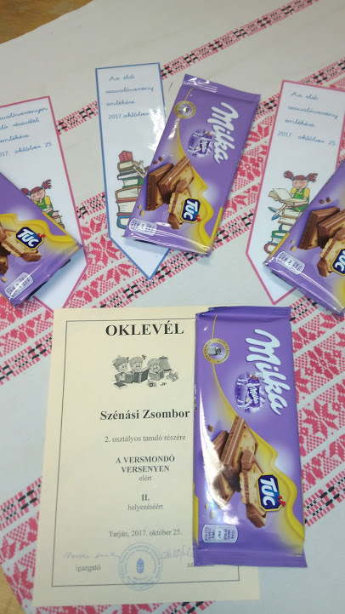

2017. november
Az Önkormányzat és a helyi Vöröskereszt szervezésében került sor az Idősek Napi rendezvényre a Kultúrotthonban, ahol iskolánk jelenlegi és volt tanulói verssel köszöntötték az idős embereket.

Márton nap
Iskolánkba már több éves hagyománya van a Márton napi felvonulásnak és vendéglátásnak. Ebben az évben is megrendezésre került ez az esemény az óvodával összefogva.
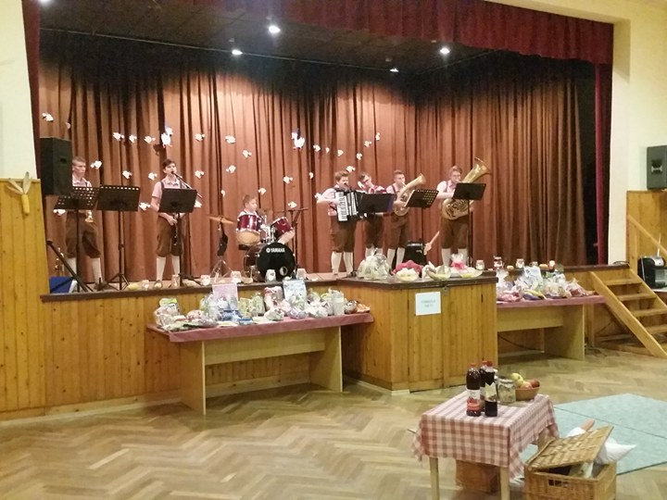 | 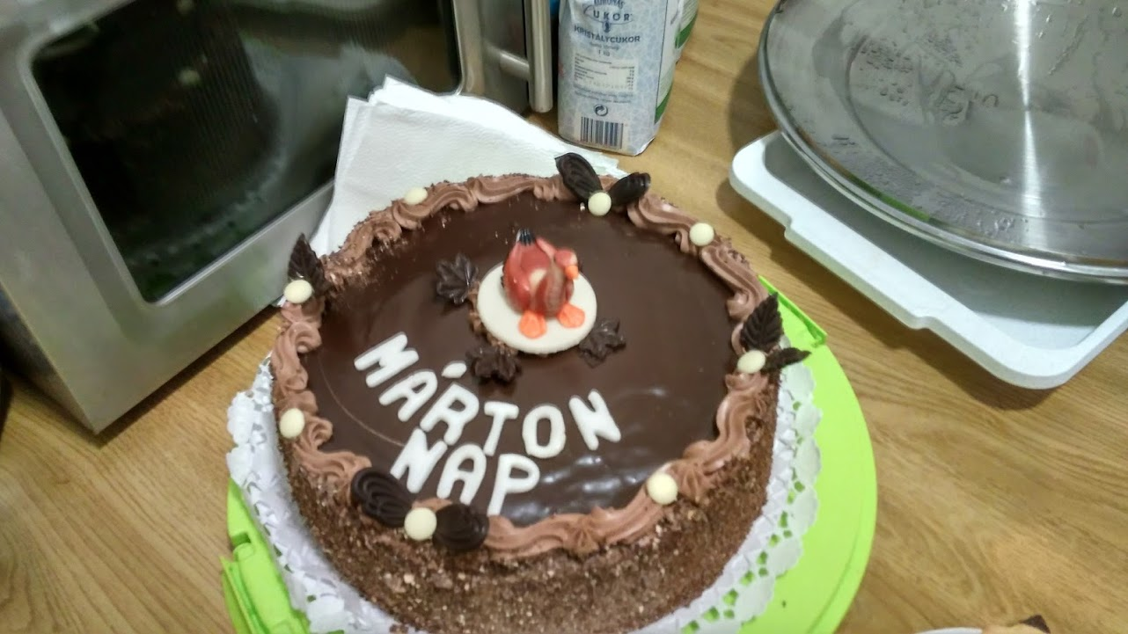
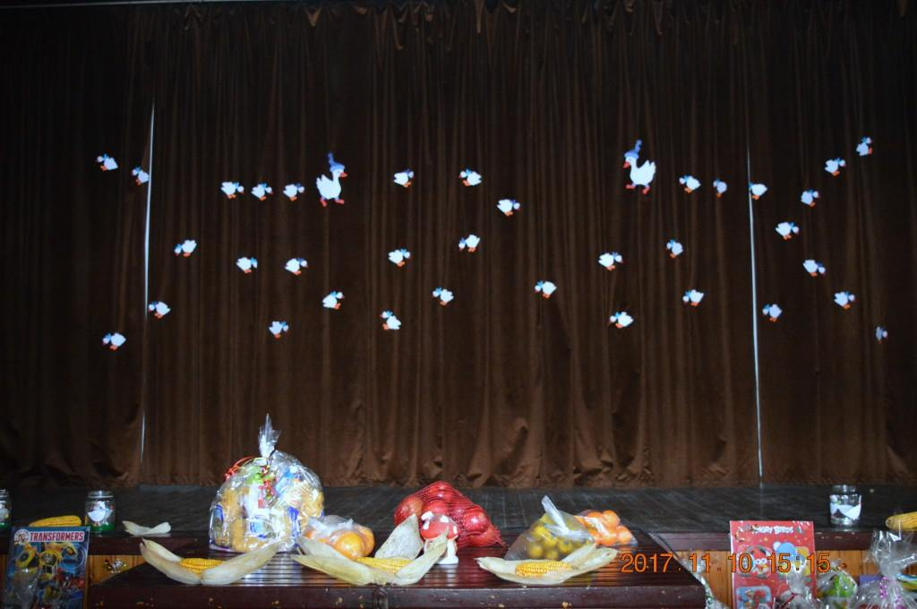 | 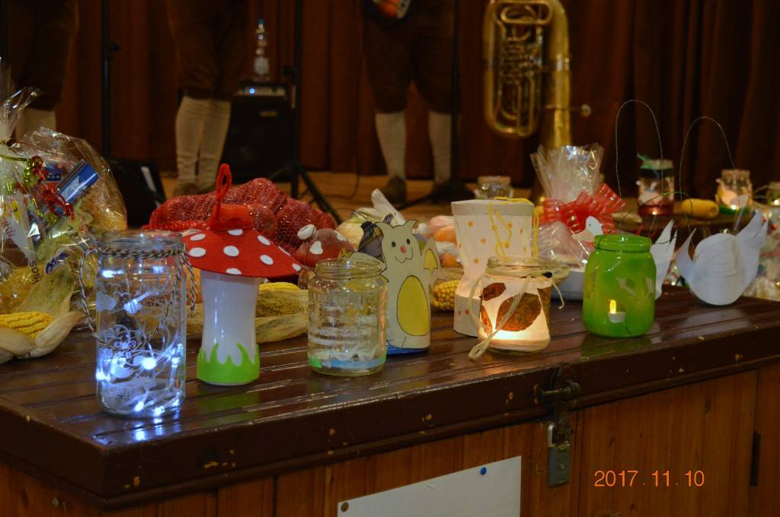

Egészségnap
Az egészségnap alkalmával Vas Vince héregi méhész tartott előadást a gyerekeknek a méhekről, a méhészkedésről. Megismerkedtünk egy-két méhészek által használt eszközzel. Különböző mézfajtákat kóstoltunk ismertünk meg.
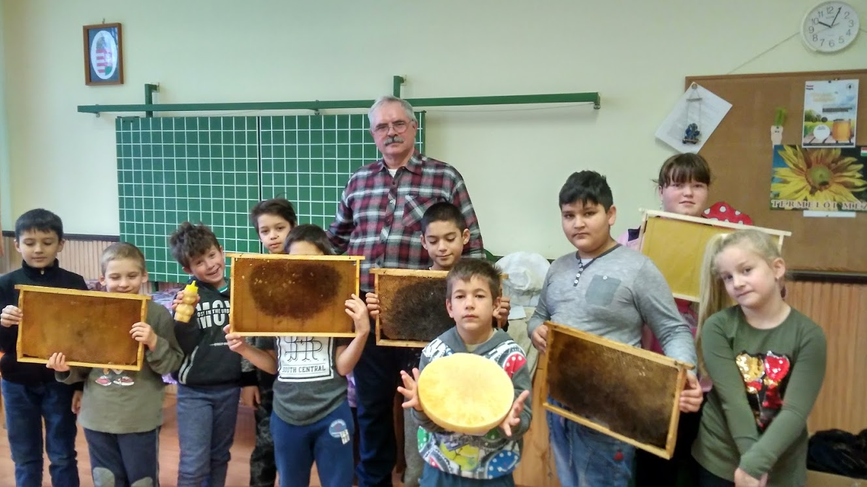 | 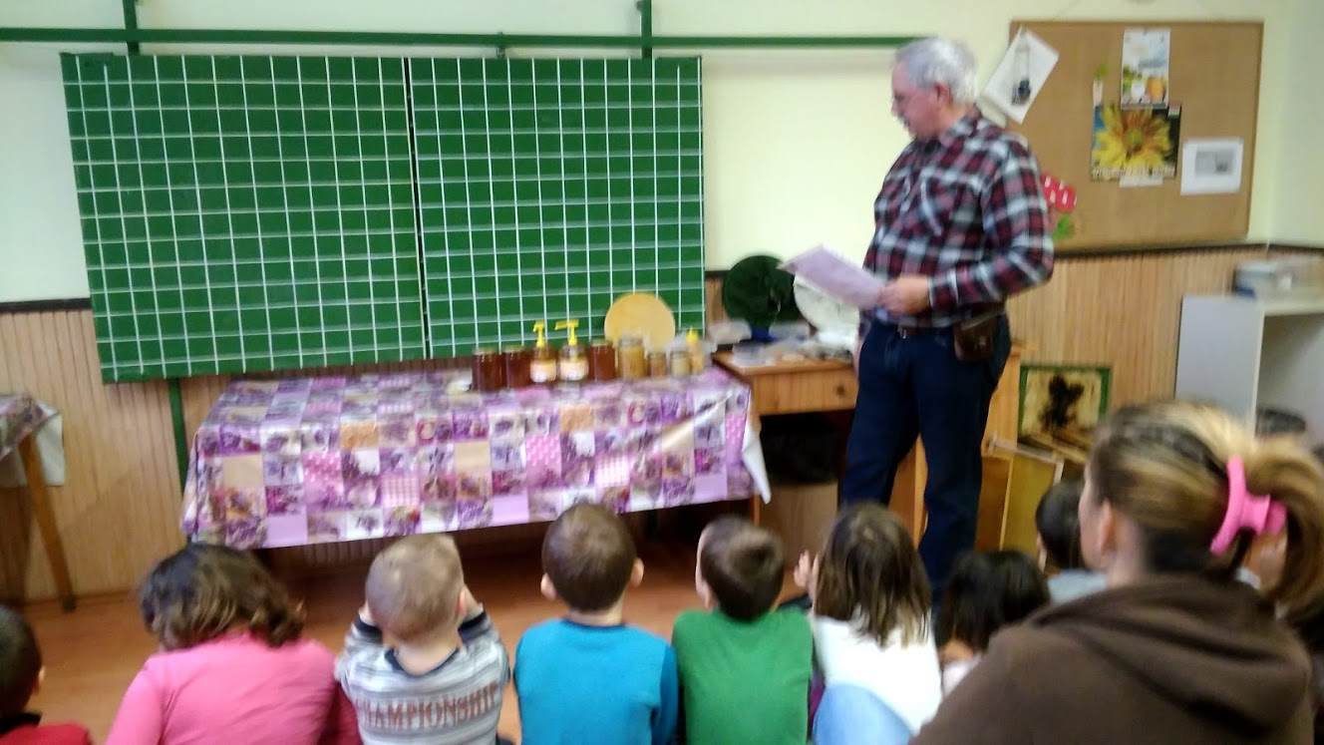

Hétköznapok: A születésnapos köszöntése – ének, koccintás kakaóval, és megérkezett az első hó.
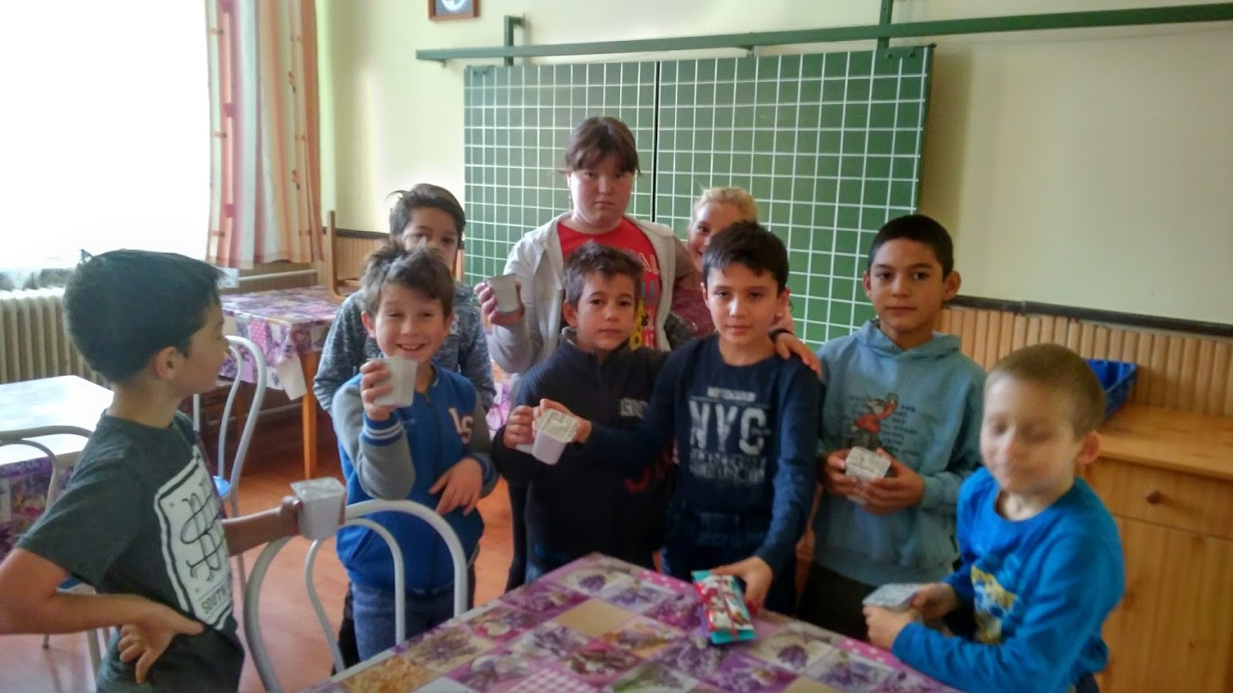 | 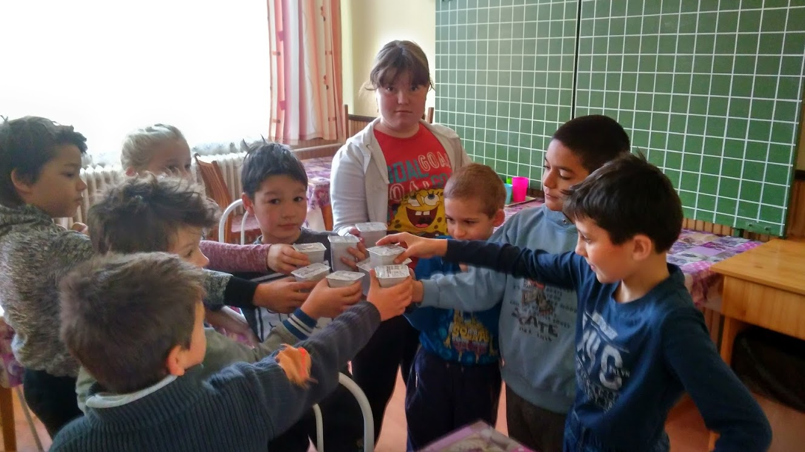
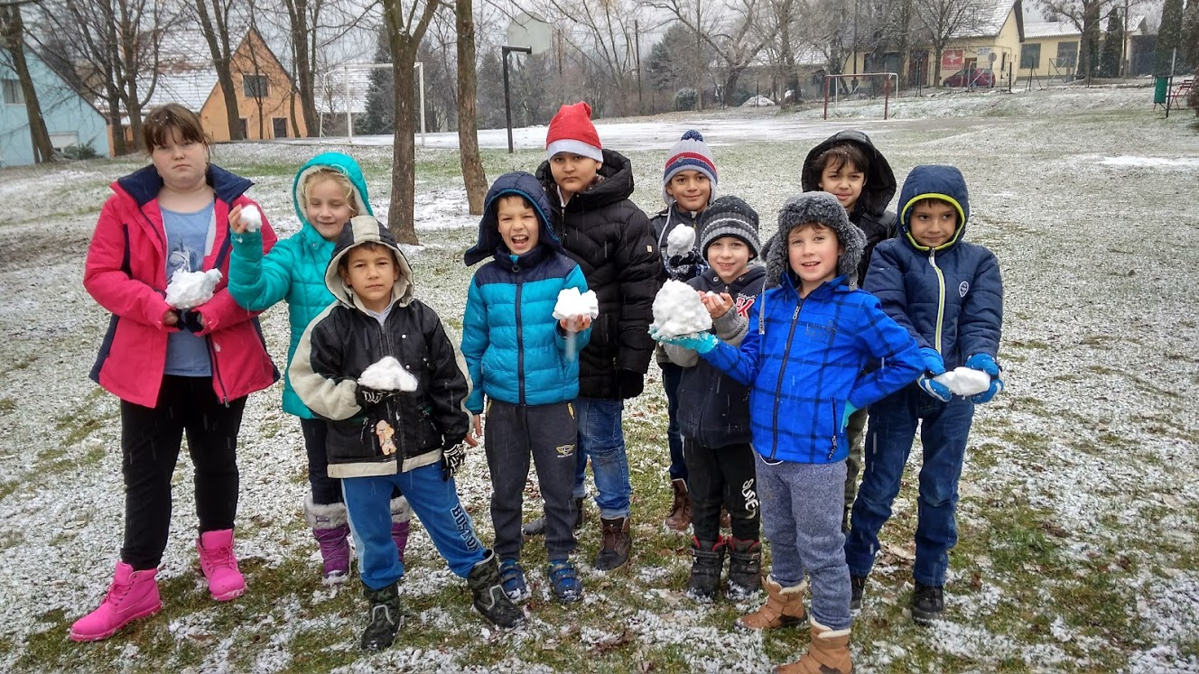 | 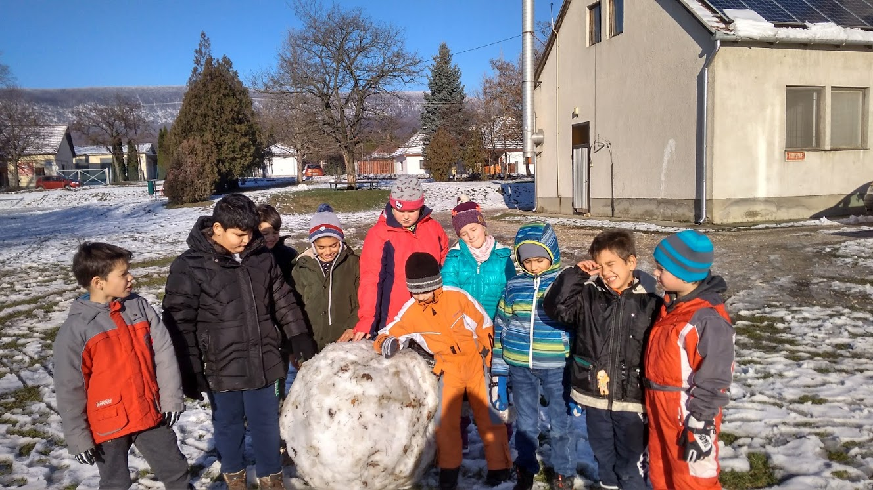

2017. december
Hozzánk is ellátogatott a Mikulás!
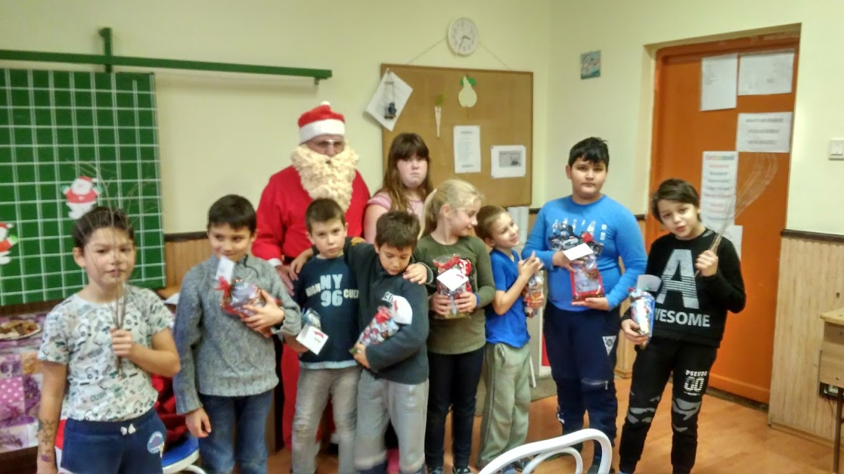 | 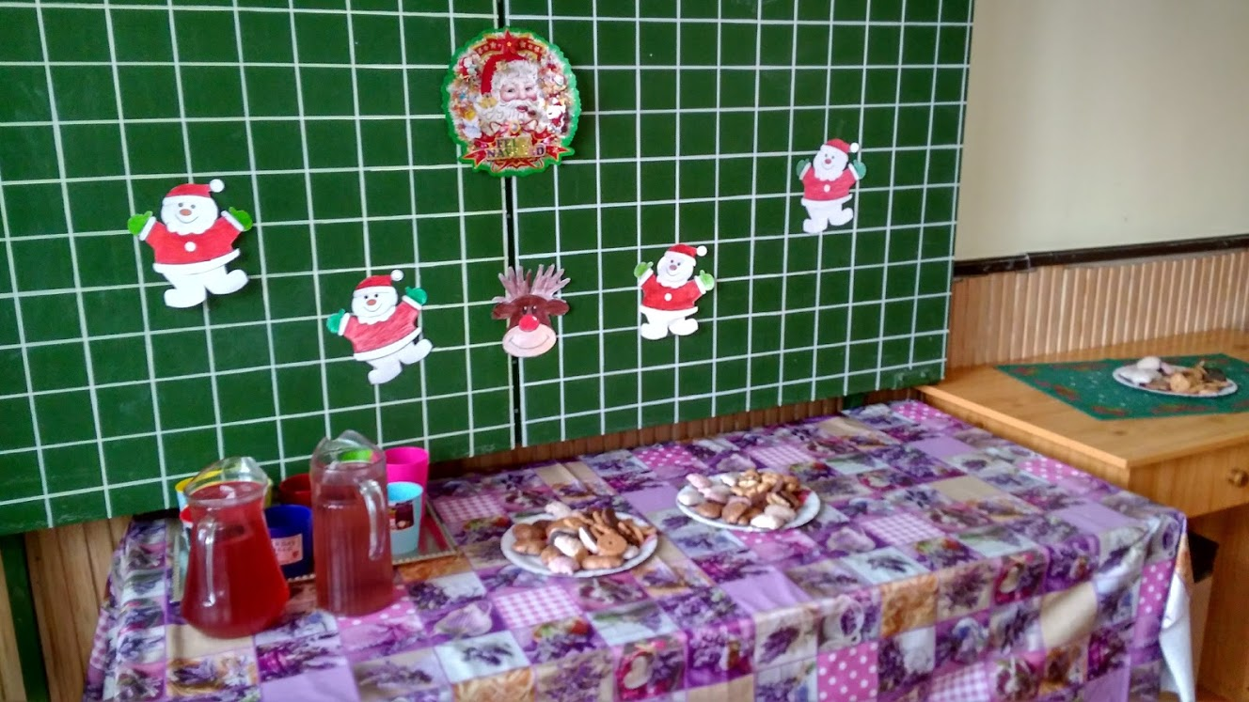
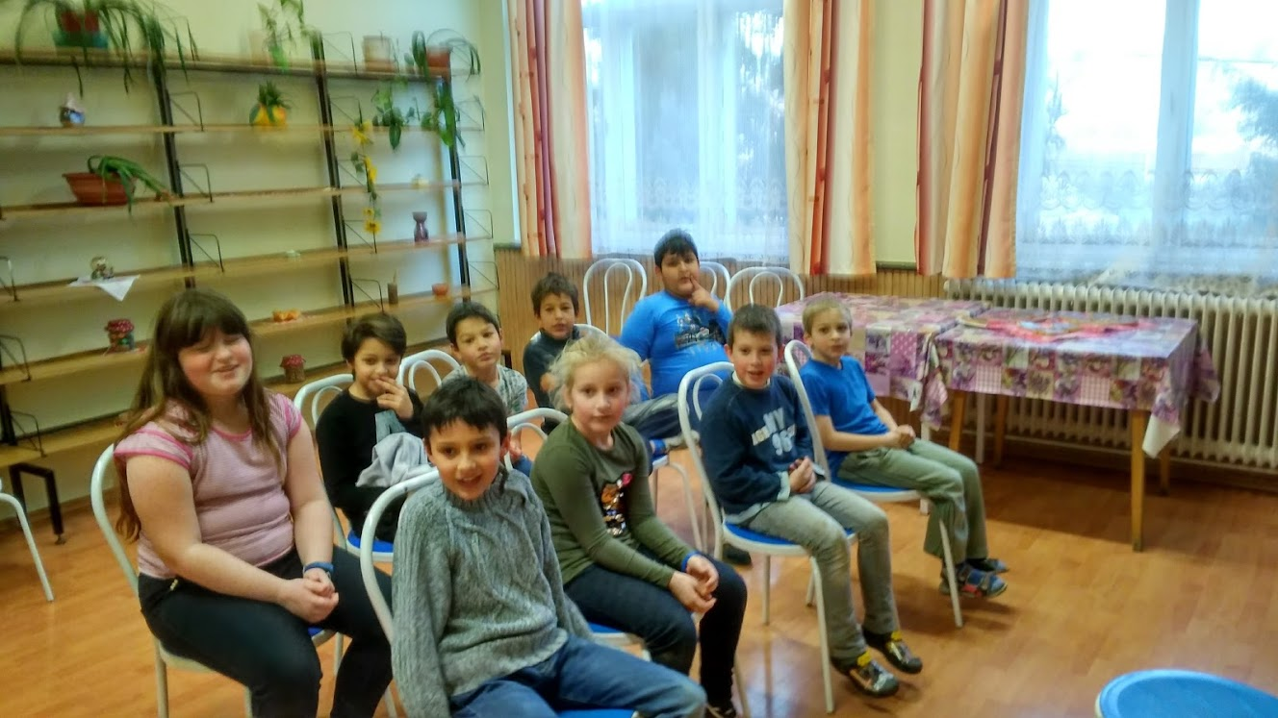 | 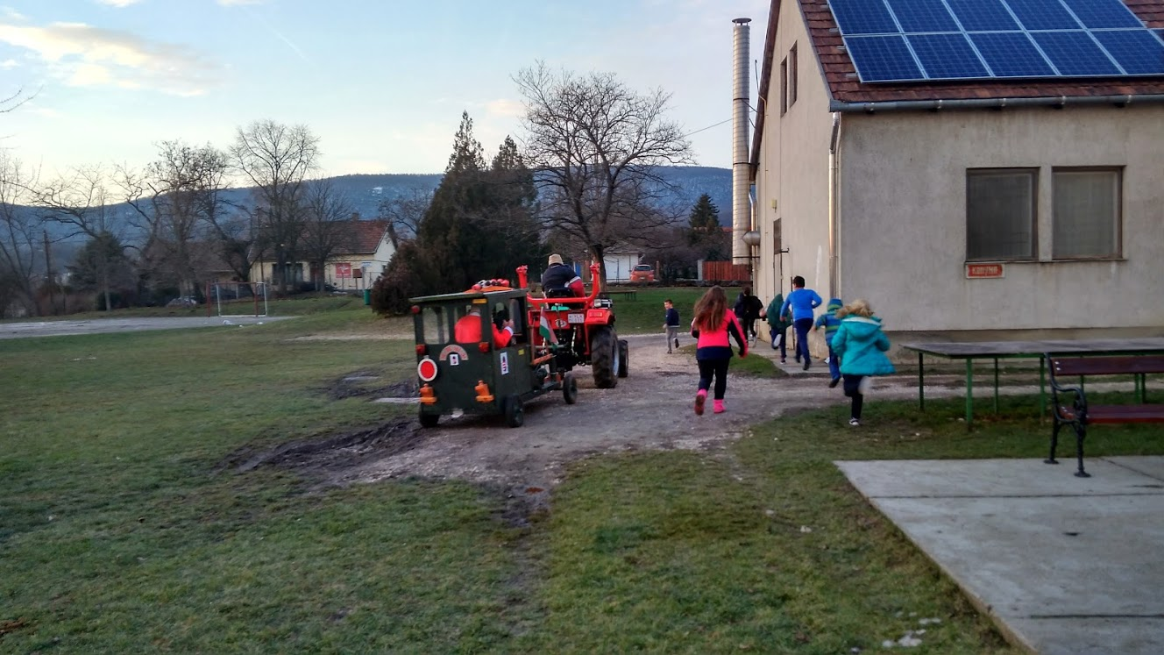

A karácsonyi készülődés keretében mézest sütöttünk.
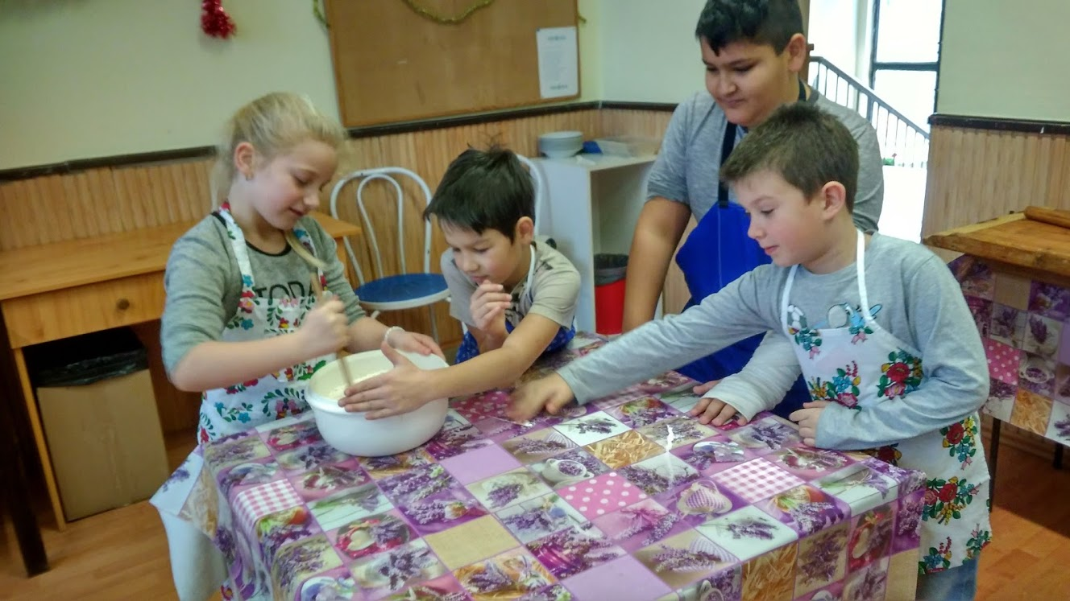 | 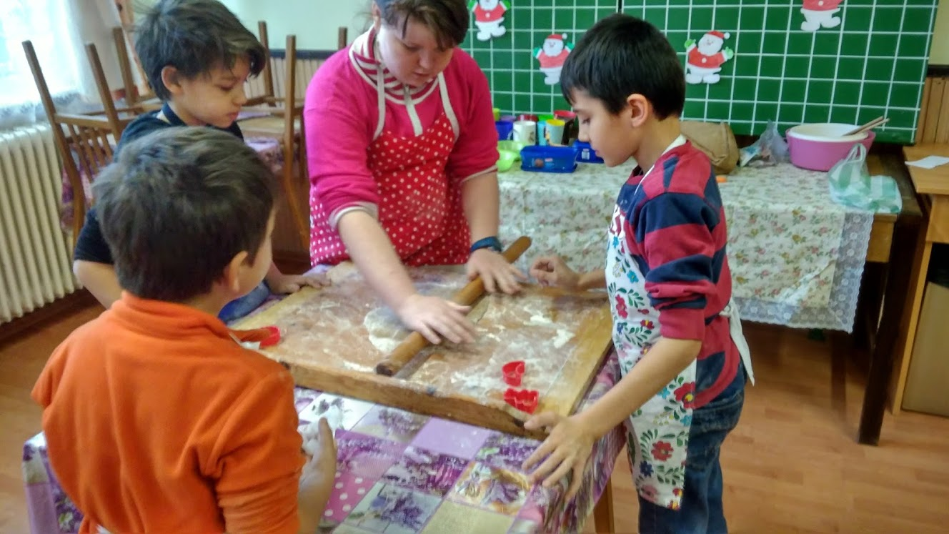
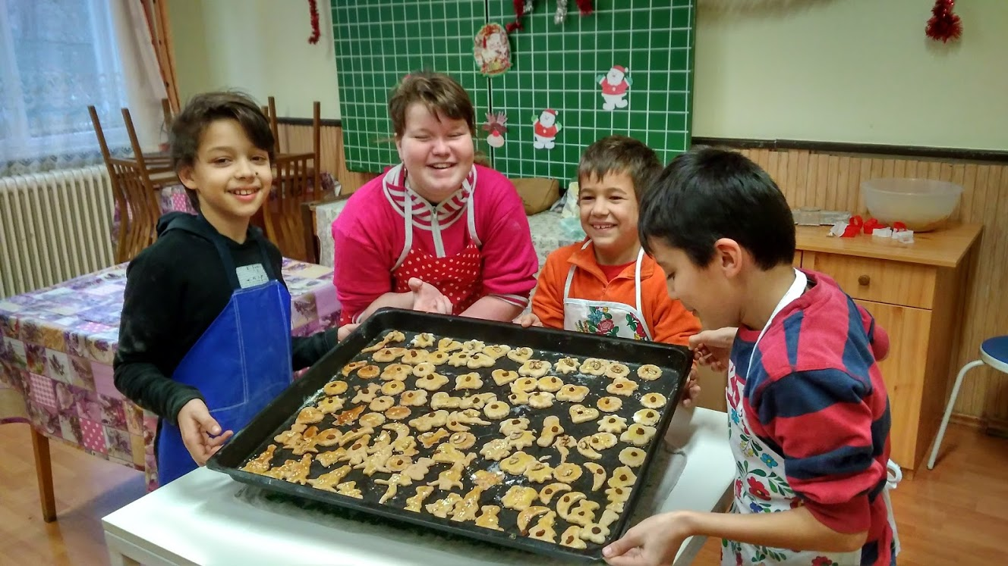 | 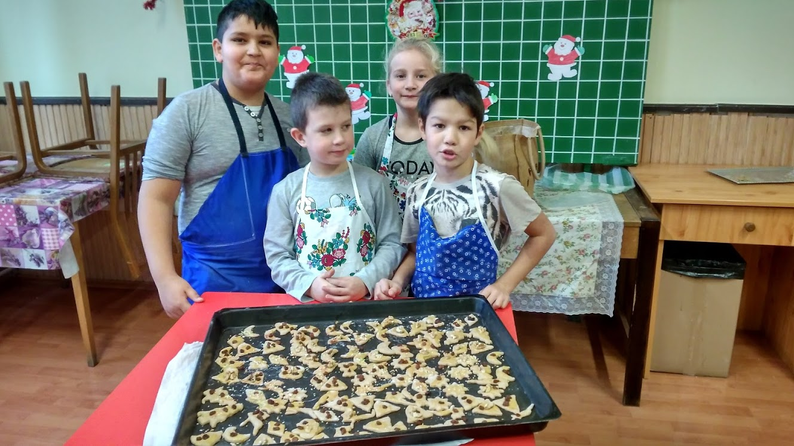

Karácsonyi ünnepség
Meghitt, családias légkörben szerveztük meg az iskolai karácsonyt. Tanulóink a műsor mellett egy kisebb, saját kezűleg készített ajándékkel kedveskedtek szüleiknek.
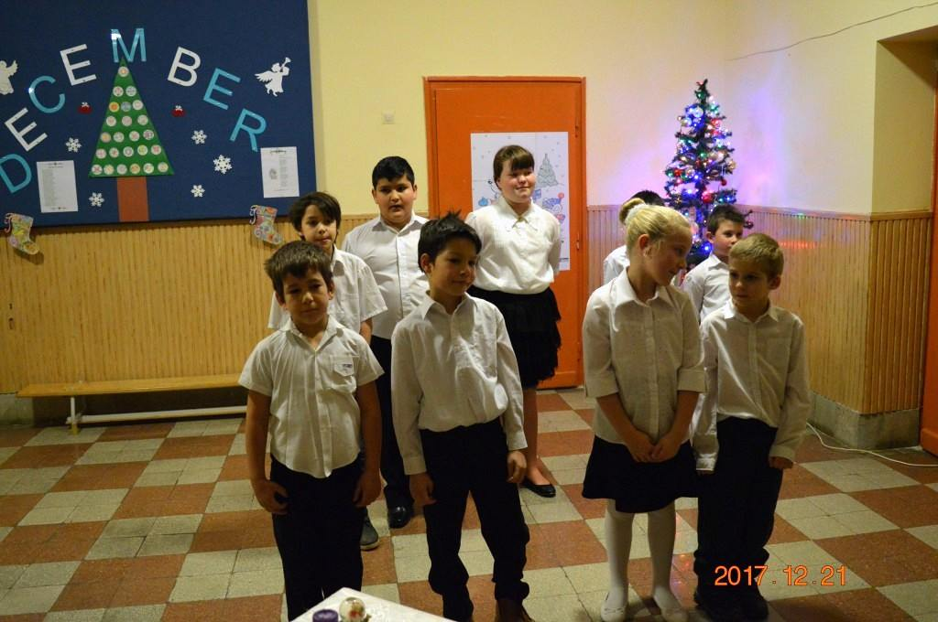

Ebben az évben újra ránk került a sor. A Héregi Iskola és Óvoda szervezte a Szilveszteri bált.
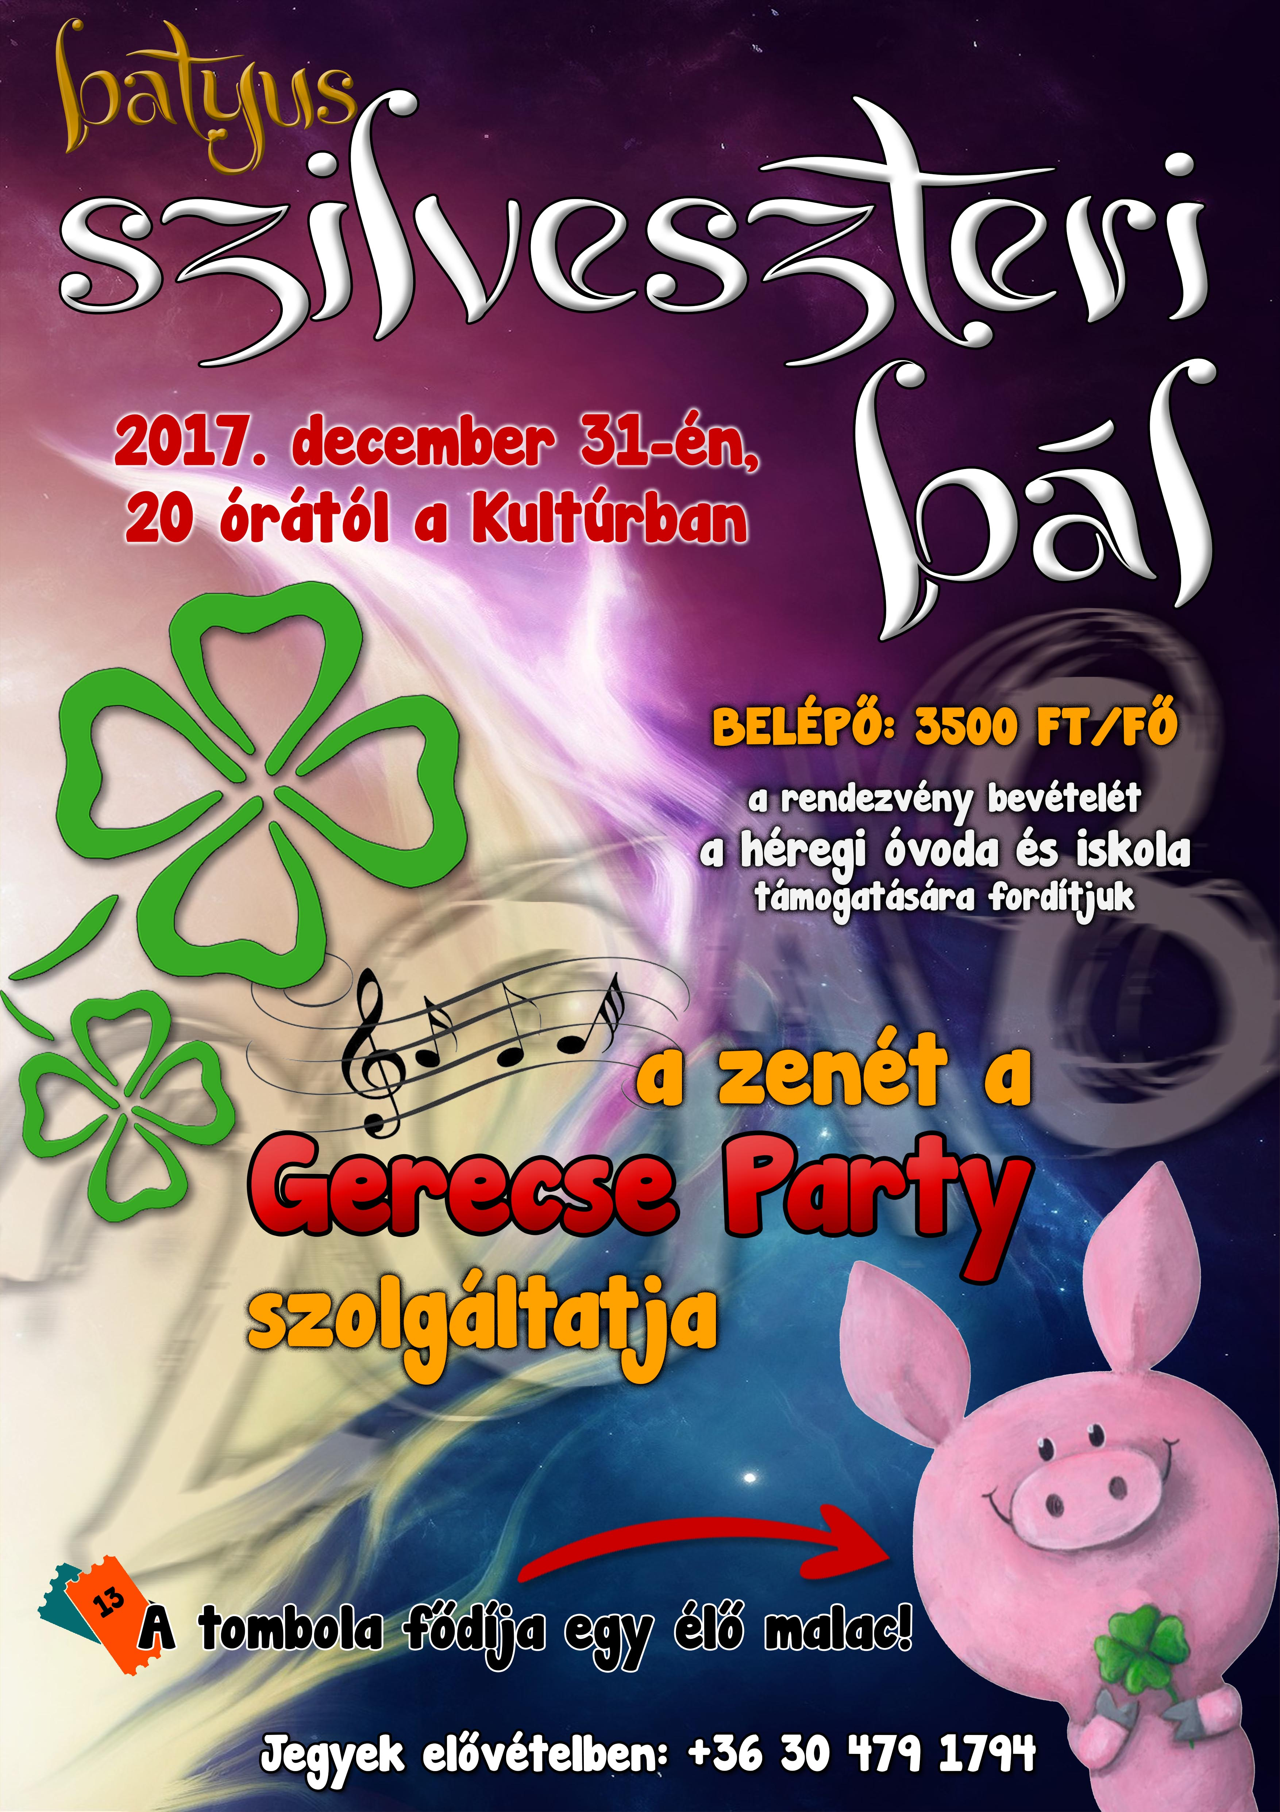 | 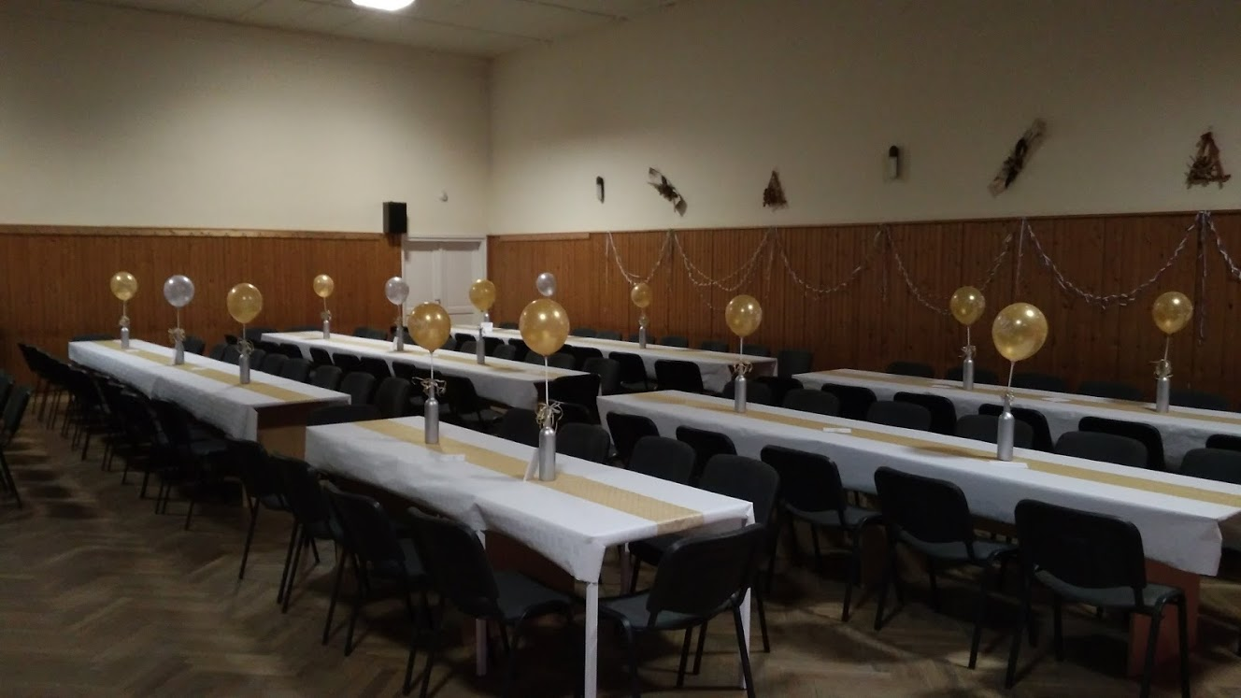
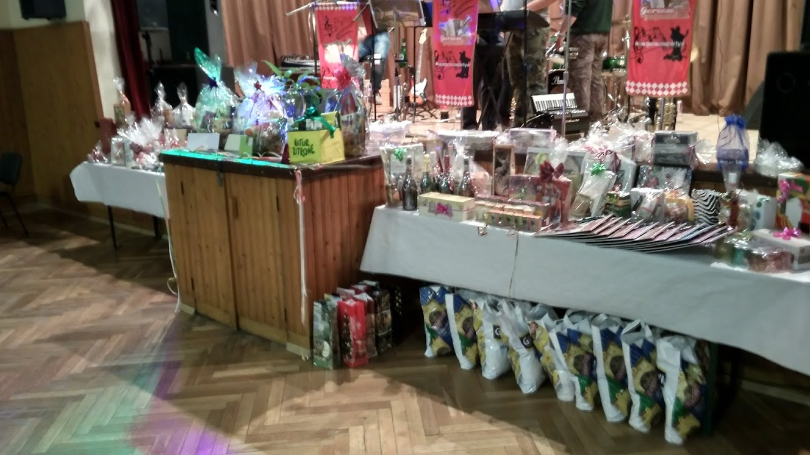

2018. január
Ünnepeltünk, dekoráltunk és rengeteget szánkóztunk, játszottunk.
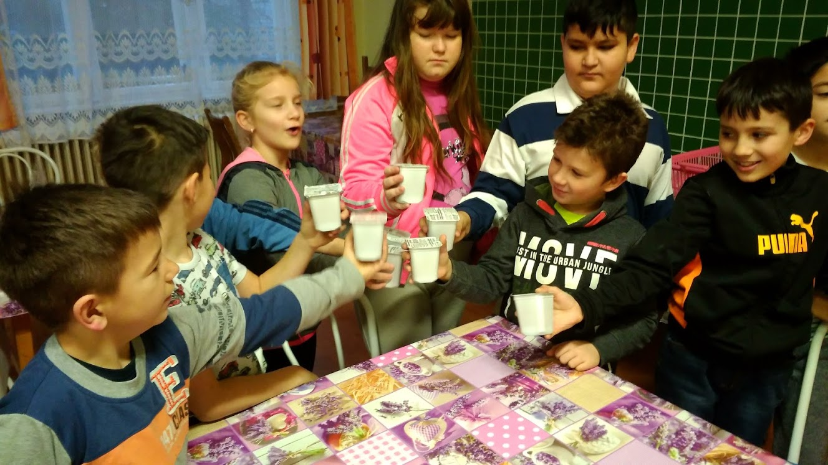 | 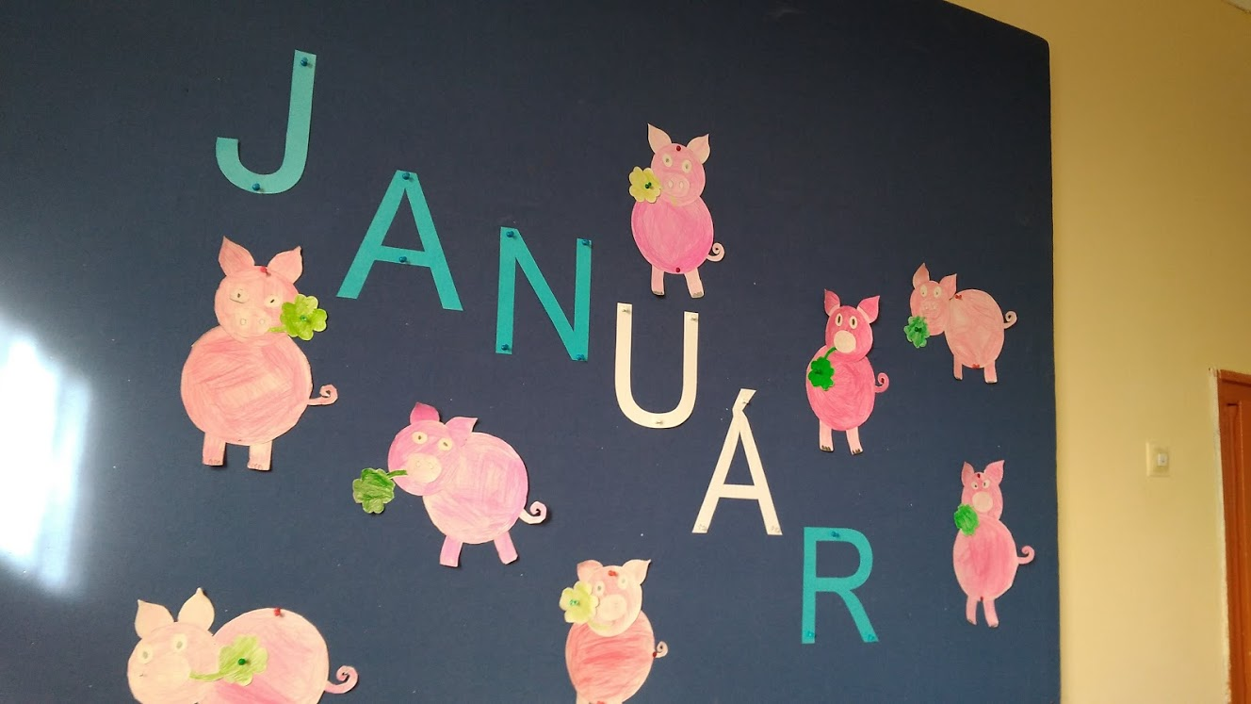

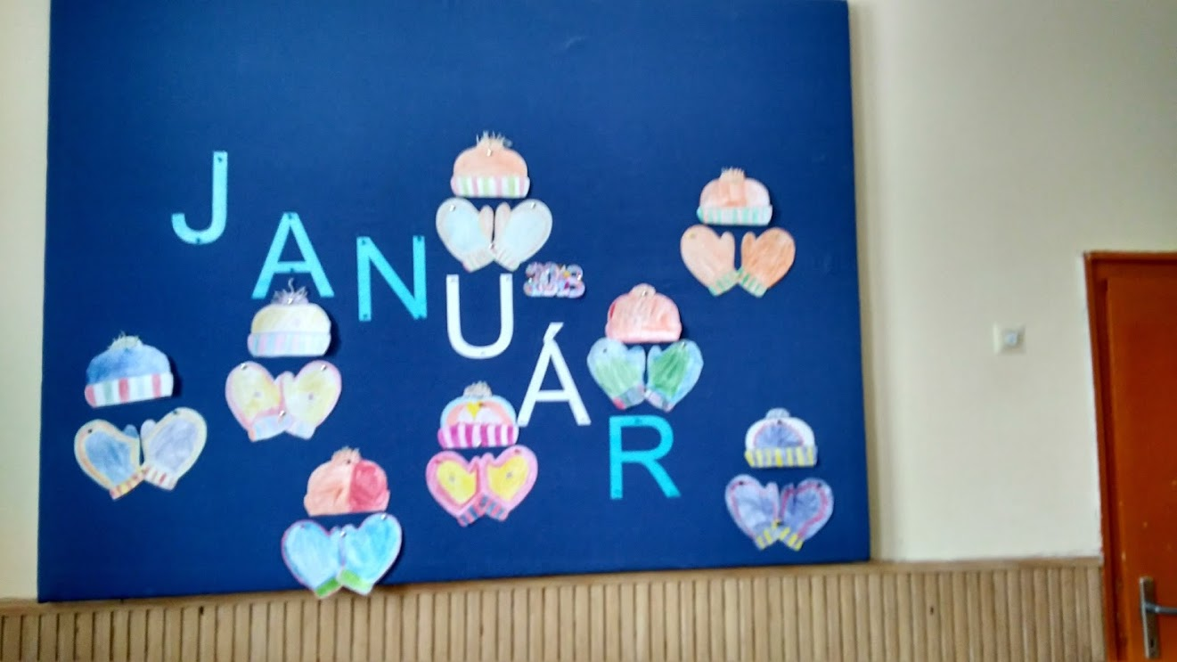 | 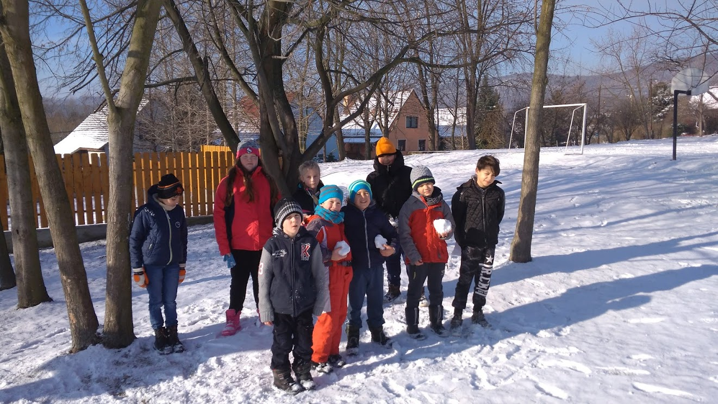

2018. február

Farsangi gyermekbál

Ha farsang, akkor jelmezes gyermekbál. Az óvodával összefogva szerveztük meg a bált, a nyugdíjas klub segítségével. A zenét a Gerecse Party zenekar szolgáltatta. Nagyon sok ötletes jelmezzel készültek a szülők erre az alkalomra, nem maradt el a nélkülözhetetlen piskótatekercs sem. Táncházzal, tombolasorsolással színesítettük a rendezvényt, amely nagyon jó hangulatban zajlott.
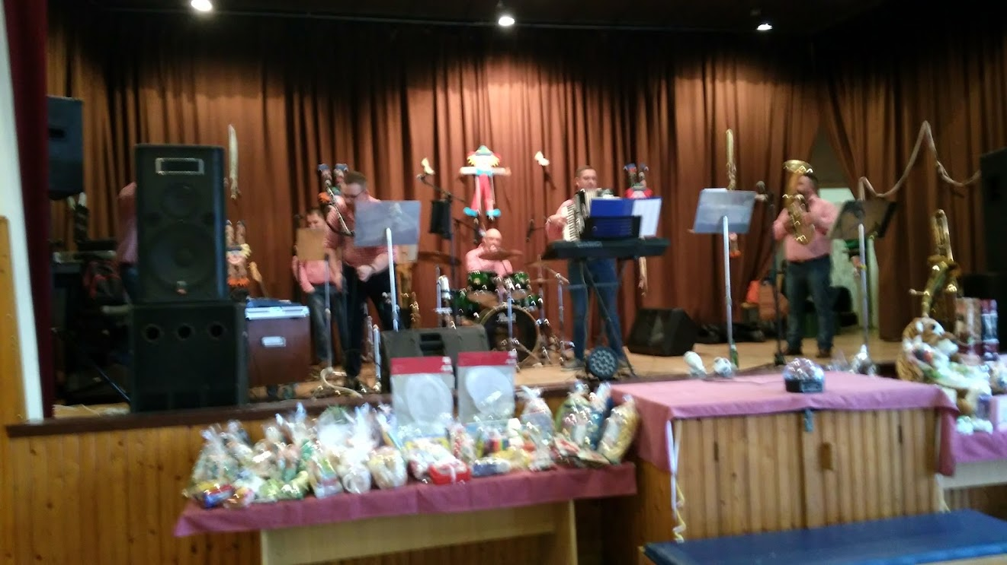 | 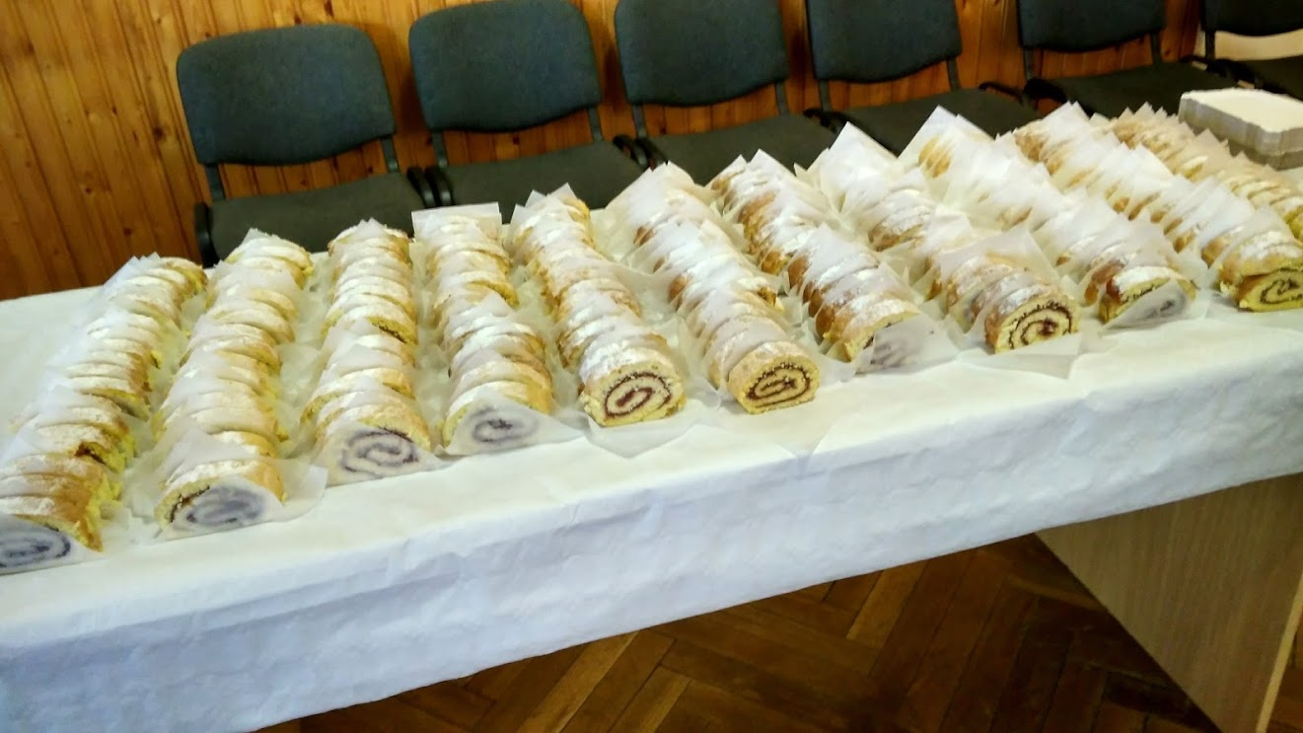
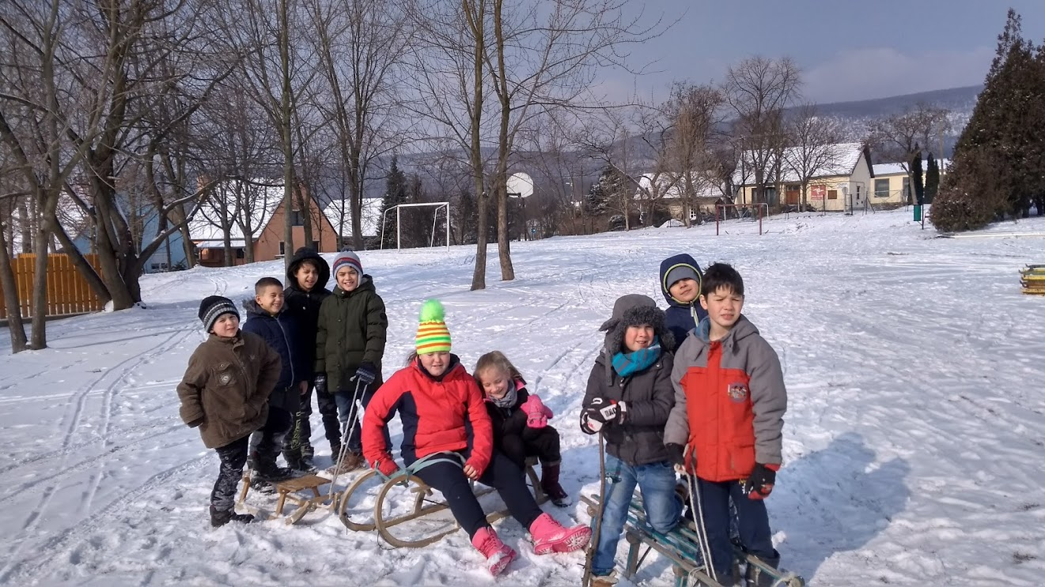

2018. március

Az Önkormányzat által szervezett Március 15-i ünnepségen tanulóink irodalmi műsorral szerepeltek.

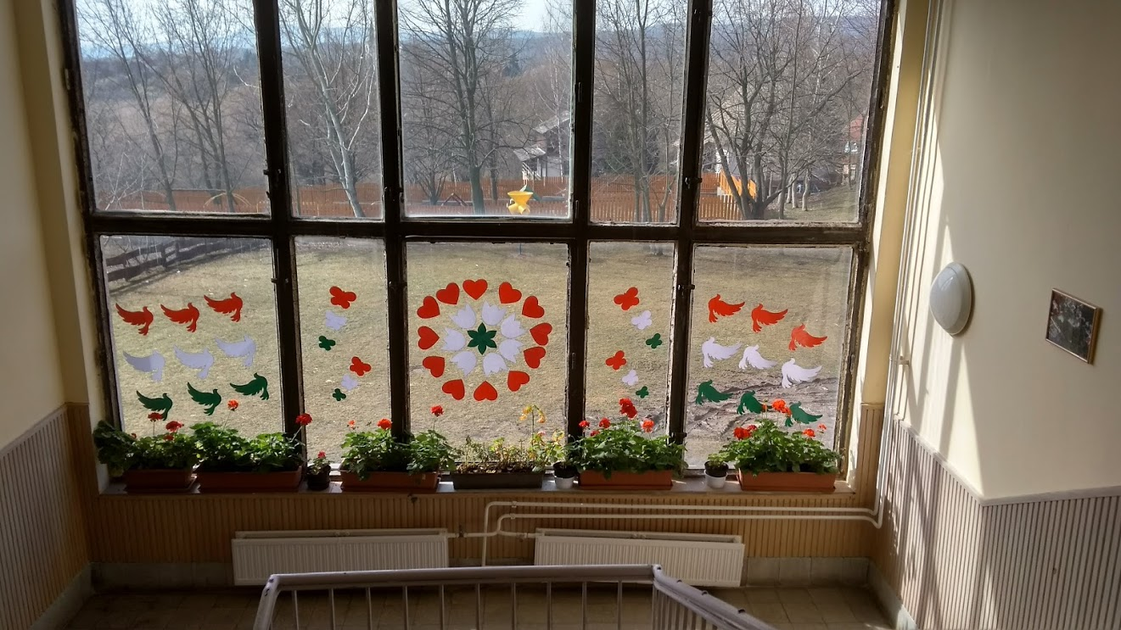 | 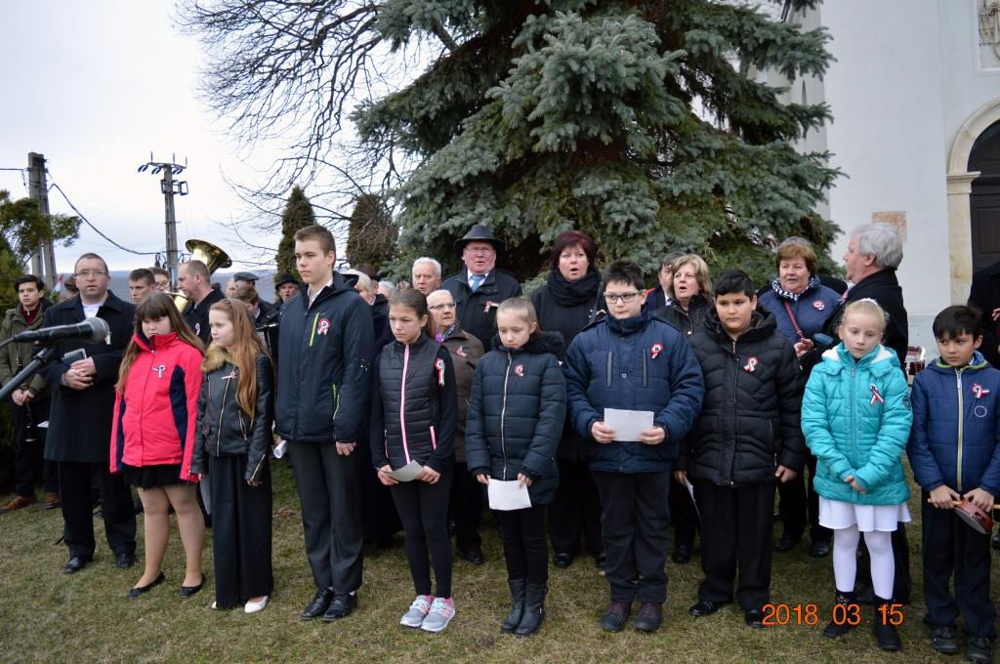
Fonott kalácsot sütöttünk Húsvétra.
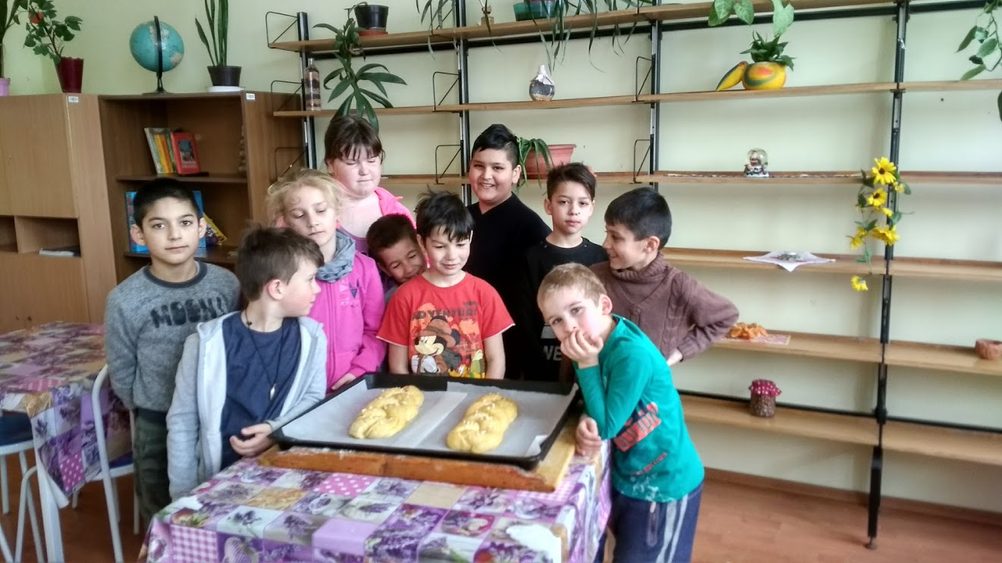

2018. április

Tanulóink részt vettek a tatabányai Vértes Agorája szervezésében „A vers az, amit mondani kell” címmel megrendezett szavalóversenyen.
Péntek Dávid 1. osztályos tanuló ezüst, Szénási Zsombor bronz minősítésben részesült.
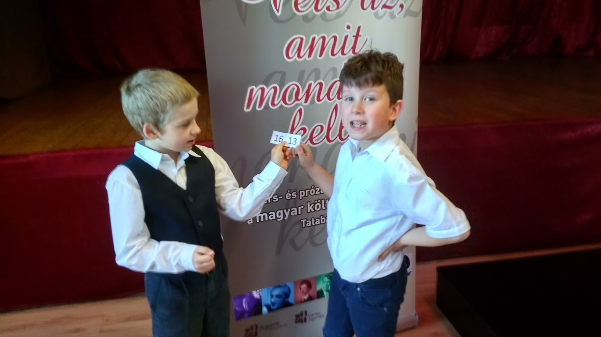 | 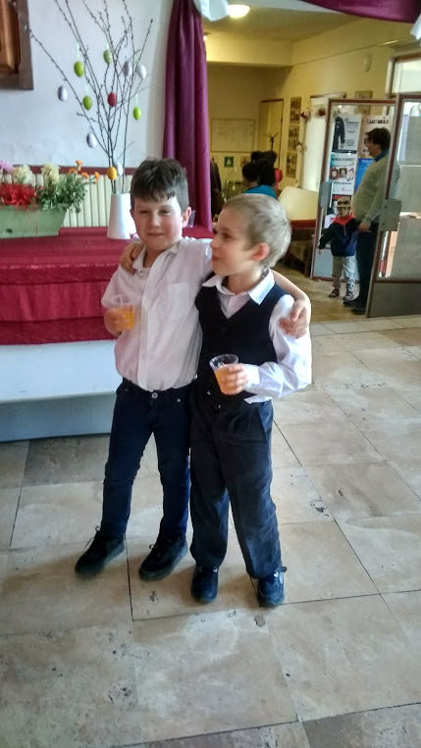
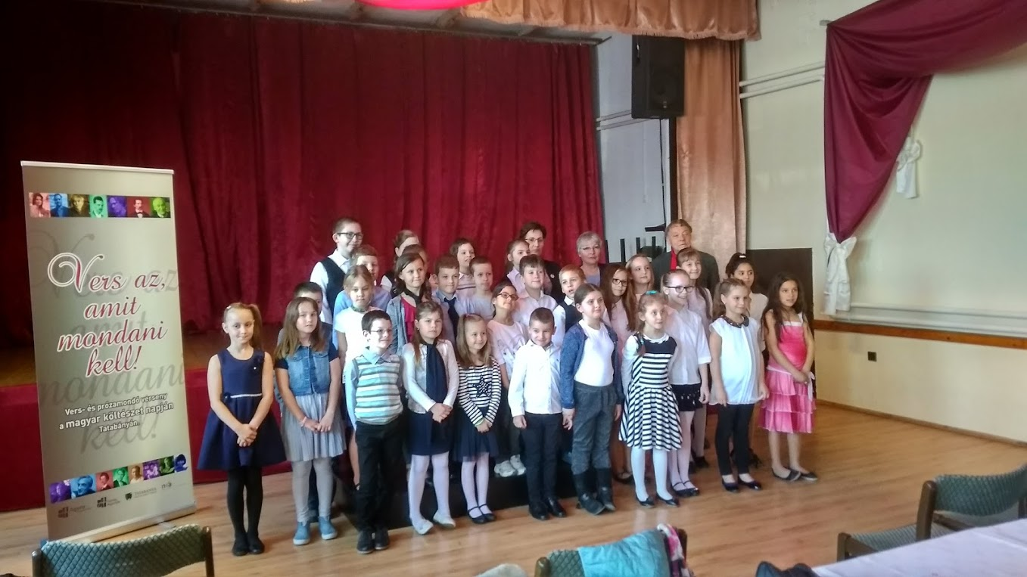

Nyitott Tájház
Évek óta a falu apraja nagyja ellátogat ezen a napon a helyi Tájházba, ahol versek, zenei betétek segítségével felidézik a régi falusi emberek életét. A Nyugdíjas klub tagjai a helyszínen sütnek-főznek és vendégül látják az odalátogatókat.
Ebben az évben meghívást kaptunk erre a rendezvényre, amit szívesen fogadtunk.

2018. május
Anyák napja
Verses-zenés műsorral köszöntöttük az édesanyákat, nagymamákat.
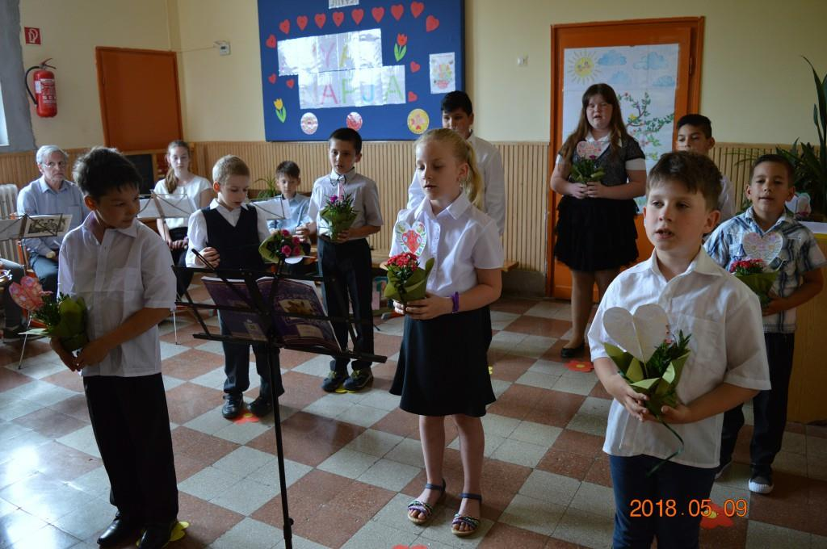
Ebben a hónapban látogatást tettek nálunk a jövendőbeli első osztályosok.
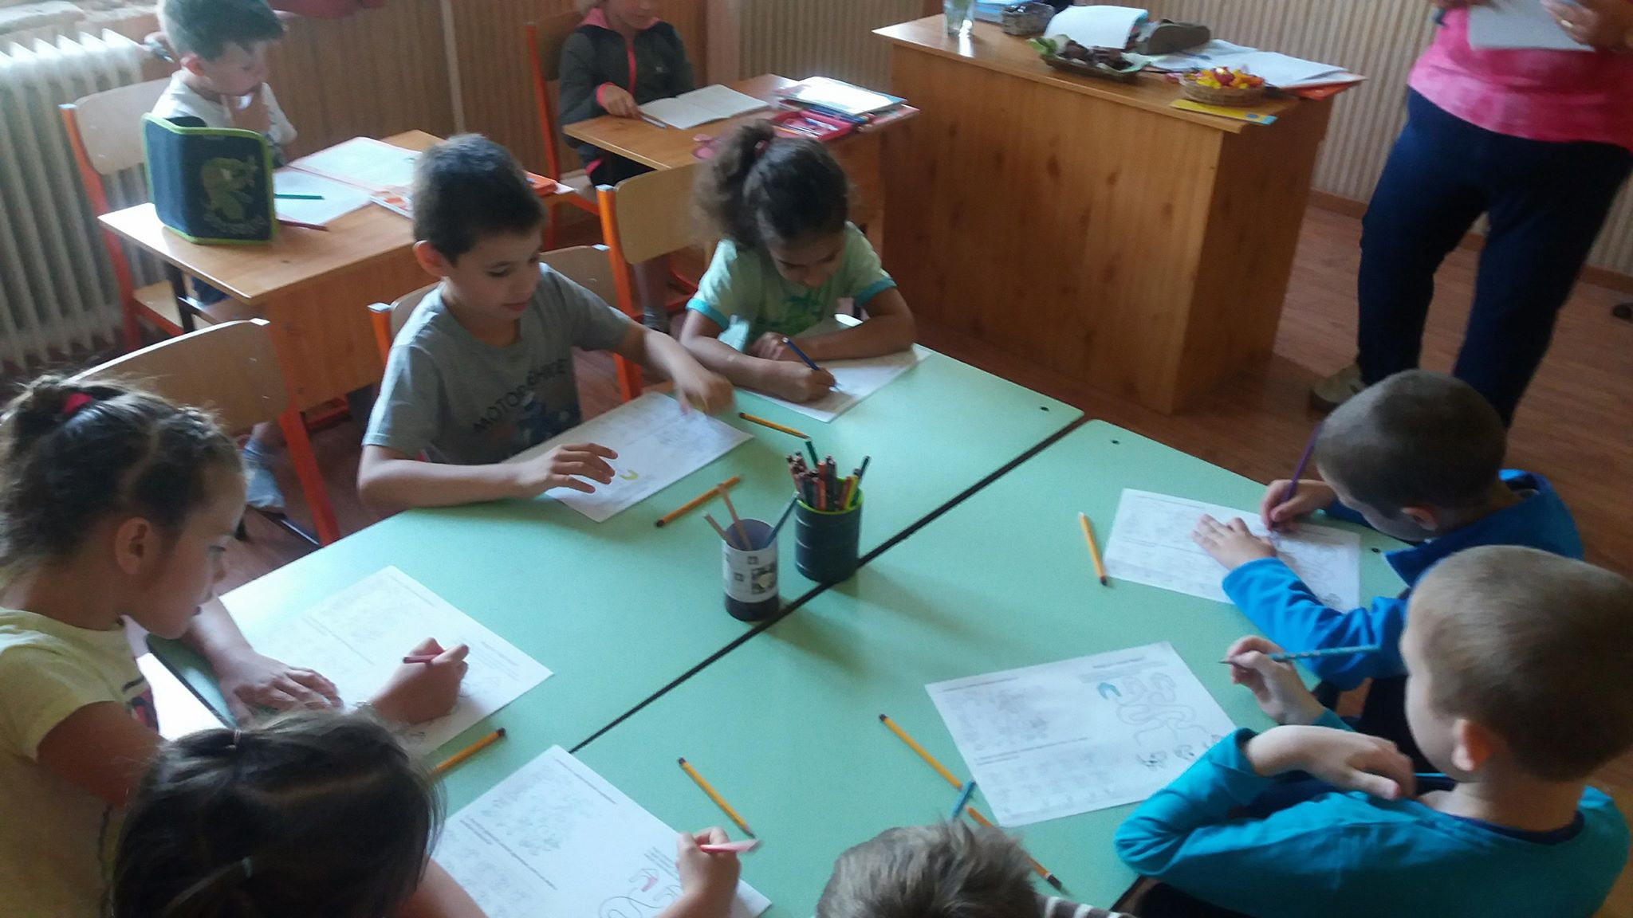 | 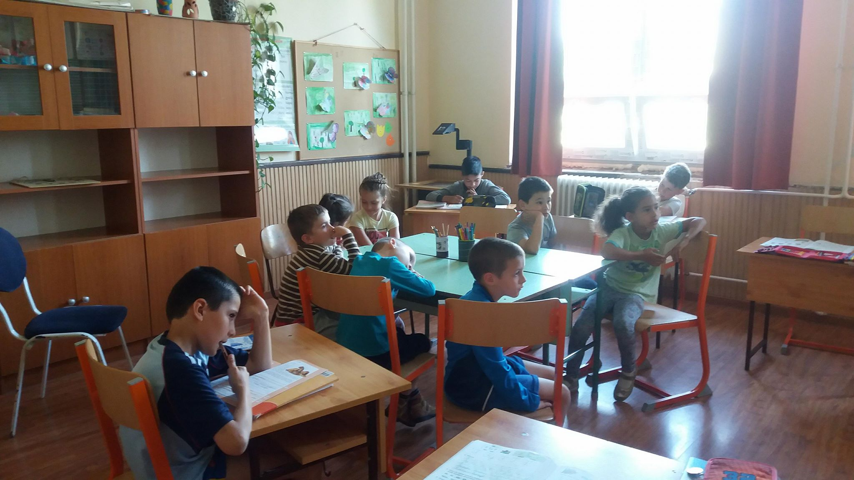
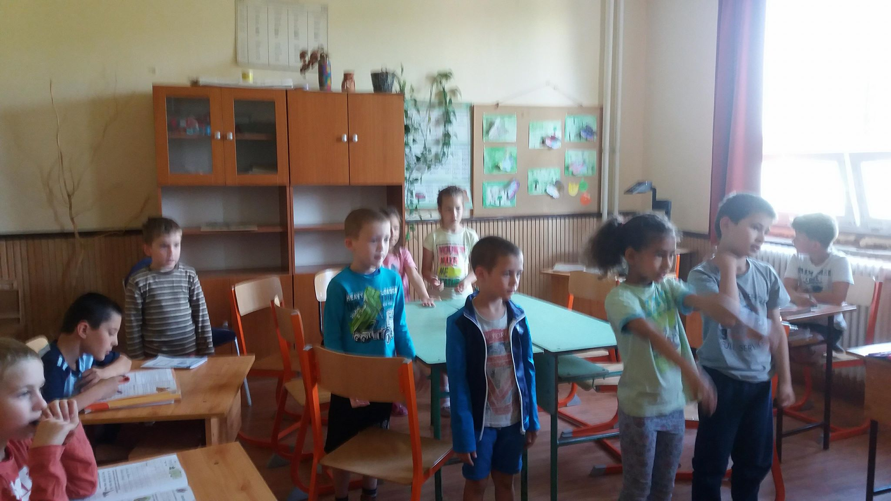

2018. június
Tanév végén a vértestolnai iskolásokkal közösen Ópusztaszerre kirándultunk.
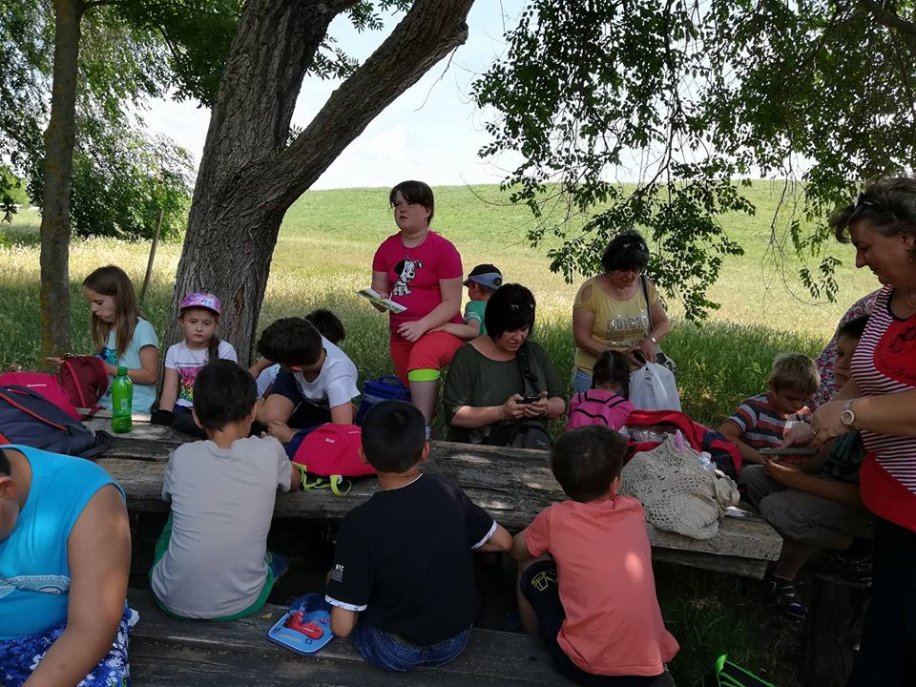 | 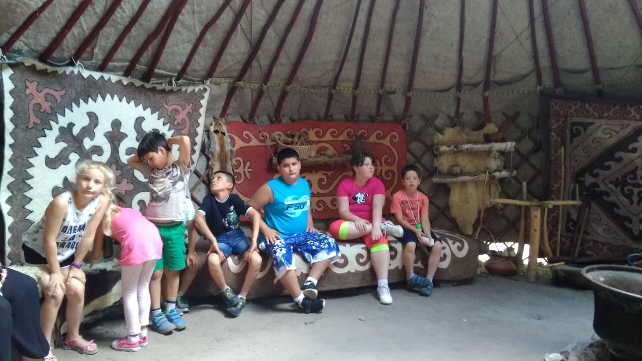
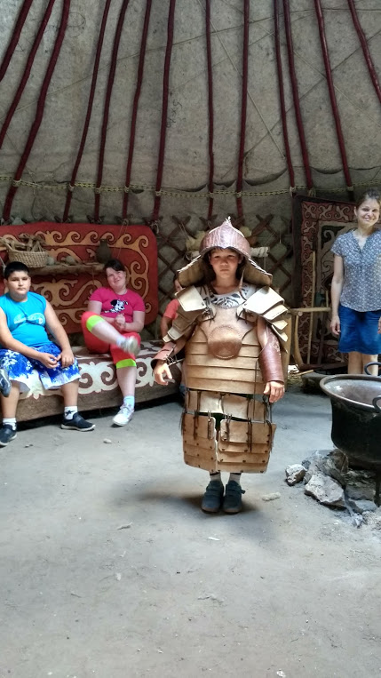 | 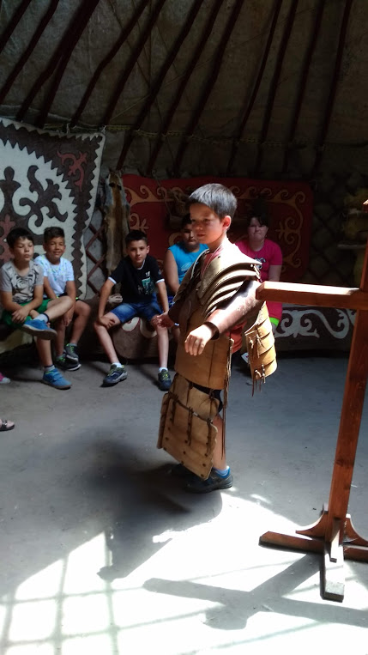
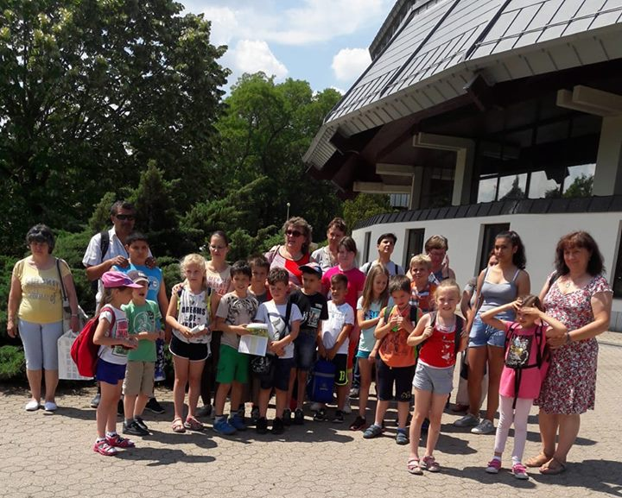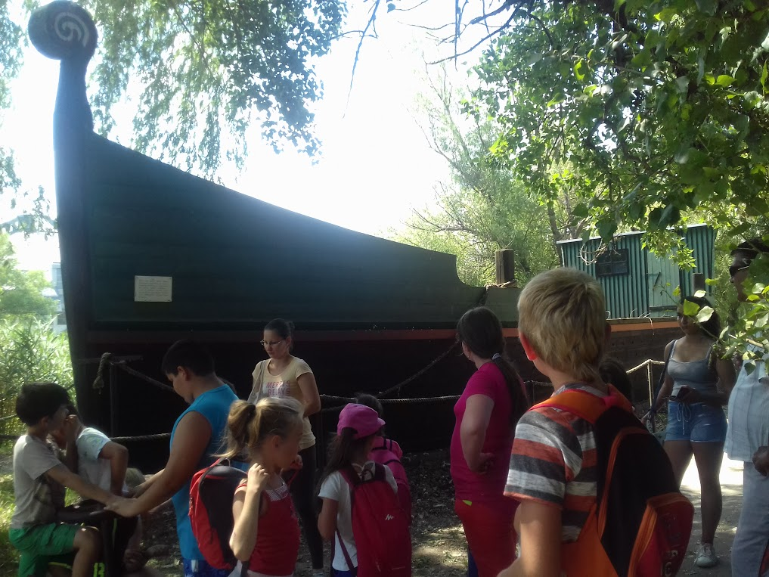

Az utolsó tanítási napot az első naphoz hasonlóan a faluban tett nagy sétával és Sport Vendéglőben elfogyasztott ebéddel zártuk.

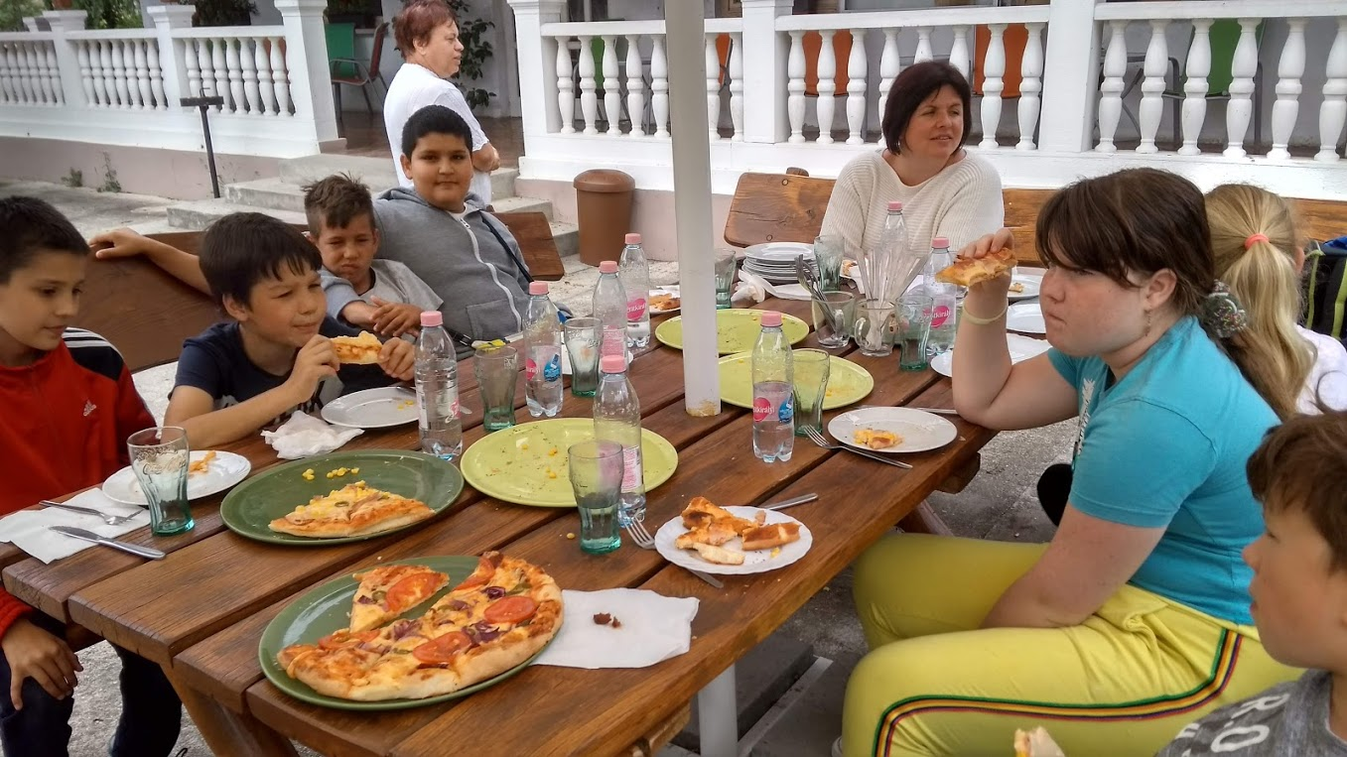

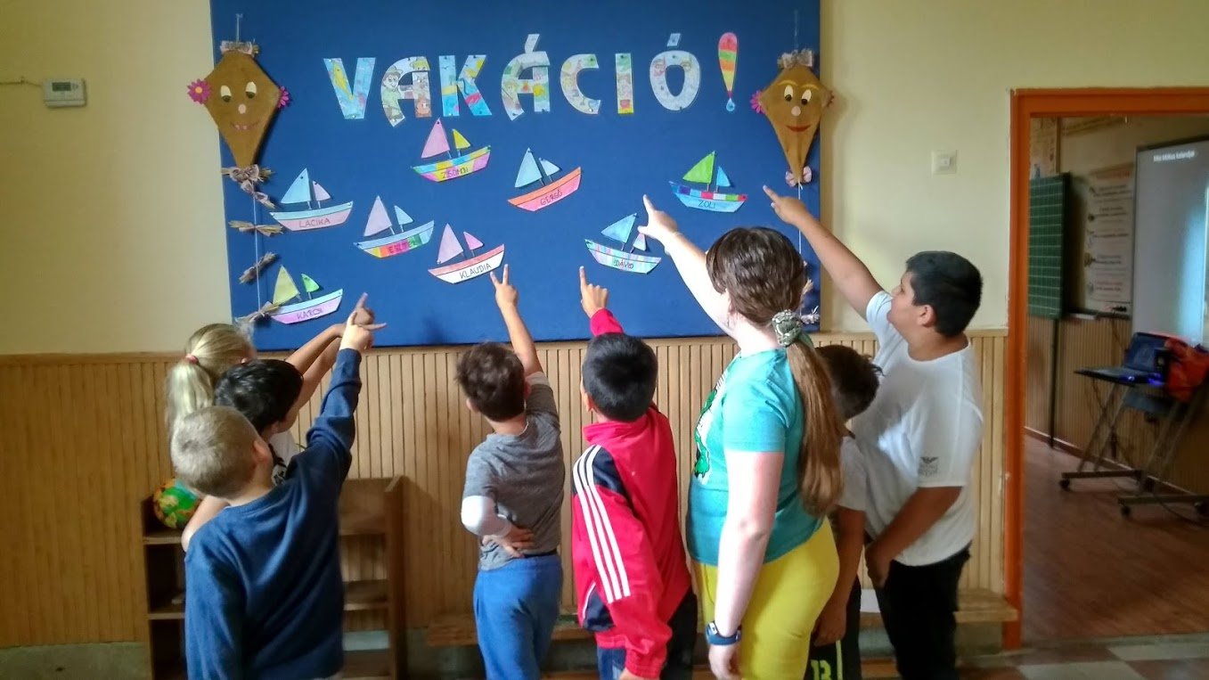
Tanévzáró ünnepség

Verssel, énekkel készültünk az ünnepségre. A meghívottak között szerepeltek azon civil szervezetek képviselői, és azon személyek, akik a tanév során segítették, támogatták munkánkat.
Elbúcsúztunk a negyedikes tanulóktól, akit az ötödik osztályt Tarjánban kezdik meg.
